【2018年真题】
（一）背景资料
某施工单位承接了一项传输系统工程。在甲乙两地间新建1条直埋光缆和1个32×10G的DWDM系统。其中A站安装设备包括电源柜、ODF架和DWDM设备各1架,安装平面位置见图1-1。
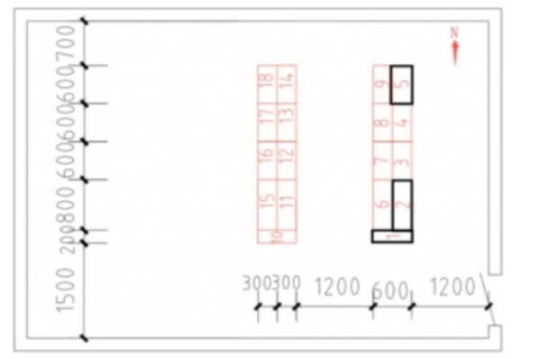
图1-1机房平面图
工程初验前,建设单位要求对光缆路由进行调整,需增设标石如下：标石B后增加1个监测标石B1,标石C后增加1个直线标石C1,标石E后增加1个接头标石E1,已埋设的标石标识见图1-2。
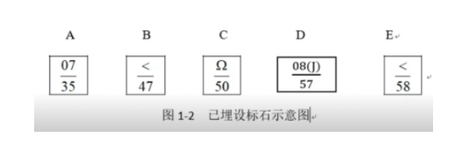

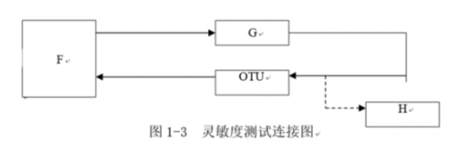
测试OTU光接收灵敏度及过载光功率时,测试人员按图1-3连接了设备和仪表。

问题：
1、分别给出A站设备在图1-1中的安装位置序号。
2、画出标石B1、C1、E1的标识符号。
3、本项目光缆中继段测试需要配备哪些仪表?
4、图1-3中F、G、H分别代表什么仪表?
答案：
1、（教材上无相关描述，传输机房内头柜是PDF直流电源柜，第2个柜子是传输设备如SDH(光端机),ODF架（或DDF架）一般在尾端。V35协转一般在综合柜）
1位置为电源柜；2位置为DWDM设备；5位置为ODF架
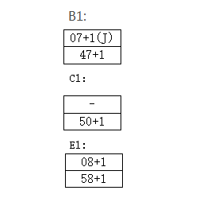
2、

3、中继段光纤线路衰减系数(dB/km)及传输长度的测试--OTDR测试仪
光纤通道总衰减--稳定的光源和光功率计
光纤后向散射信号曲线--OTDR测试仪
偏振模色散系数(PMD)测试--偏振模色散测试仪(PMD测试仪)
光缆对地绝缘测试---测量时一般使用高阻计，若测式值较低时应采用500伏兆欧表测量。
4、
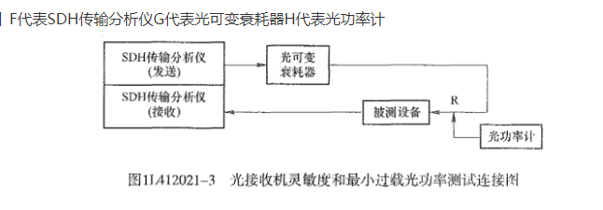

【考点来源】1L412051 线路工程施工通用技术
1L411023 DWDM系统的构成及功能
1L412021 传输系统的测试

（二）背景资料
某施工单位承接了一项架空光缆线路工程,途径郊区、农田、乡镇、村庄,跨越绿化林区和多条乡村公路,其中有一处与一条架空光缆交越,另一处与一条10KV电力线交越。
项目部考察了现场情况,选定了一村庄作为项目部驻地和材料分屯点。
光缆到货后进行了单盘检验,检査了光缆盘有无变形、护板有无损伤、各种随盘资料是否齐全,并按要求对光缆光电性能进行了检验。
工程架设吊线时,项目部设置的架设吊线工序的质量控制点包括:钢绞线拉开、架设、吊线垂度调整。
光缆敷设前,项目部组织了吊线架设高度检査,重点检査了通过绿化林区、村镇房屋、跨越公路以及电力线交越时吊线的架设高度,部分数据见表2。
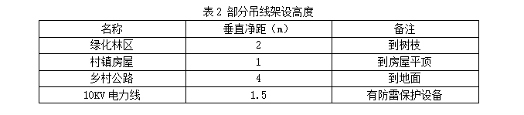
问题：
1、说明驻地和分屯点选址应遵循的原则。
2、光缆外观检查还应包括哪些内容?
3、架设吊线工序的质量控制点还应有哪些?
4、分别说明表2中的垂直净距是否合格,规范要求值各是多少?
答案：
1. 驻地和分屯点的设立原则：距离施工现场较近;运输材料、设备、机具便利;通信、信息传递方便;人身及物资安全。
2. 光缆外观检测还需要内容：开盘后应先检查光缆外皮有无损伤、光缆端头密封是否完好、光缆端别(A 、B 端)标志正确。
3.架设吊线：钢绞线拉开、架设、调整吊线垂度;架设时空中障碍物、电力线交越的处置。
4. 与各物体的间距问题
① 合格。与树林的规定值为 1.5 米
② 不合格。与乡村公路的规定值为 5.5 米
③ 不合格。与房屋平顶的规定值为 1.5 米
④ 不合格。与 10KV 电力线的间隔为 2.0 米

【考点来源 】 1L421012 通信工程施工的现场准备
1L412051 线路工程施工通用技术
1L421053 通信工程质量控制点
1L432013 通信网络应设施安全要求

（三）背景资料
某施工单位承揽了一项3G通信基站设备安装工程,包括100个3G基站的设备,天馈线及楼顶抱杆安装,施工前,项目经理组织所有操作人员召开了安全技术交流会,安全员就作业特点和危险因素,根据危险因素制定的预防措施以及施工中应注意的安全事项进行了讲解,项目部综合管理人员进行记录,会议结束后经理在交底记录上签字。
施工过程中,项目部按计划组织了施工现场检查,其中两个现场情况如下:
A站现场:现场有村民站在警示带外围观施工作业,戴着安全帽的队长正在警示带内指挥;铁塔平台上,未戴安全帽的作业人员甲正把安全带系在天线抱杆上;戴着安全帽的作业人员乙正紧跟未戴安全帽的作业人员丙上塔。
B站现场,塔放设备供电电缆长约50米,在馈线窗前做了一处接地;接地线和电缆夹角小于15°,接地线与室外接地排连接采用铜芯线打圈方式,多余部分整齐盘绕固定在走线架上。
问题：
1、列出本工程中应持证上岗的人员及证件名称。
2、指出安全技术交底的不妥之处,说明正确做法。
3、指出A站作业人员违规之处。
4、指出B站线缆处理中的错误,说明正确做法。
答案：
1.通信建设工程施工企业主要负责人应取得企业负责人《通信工程施工企业管理人员安全生产考核合格证书》；
通信建设工程施工企业项目负责人应取得《中华人民共和国一级建造师注册证书》（通信与广电专业）和项目负责人《通信工程施工企业管理人员安全生产考核合格证书》 ；通信建设工程施工企业专职安全生产管理人员应取得专职安全生产管理人员《通信工程施工企业管理人员安全生产考核合格证书》
从事通信工程电工作业、金属焊接作业及登高架设作业的人员应取得各专业的《特种作业操作证》。
2.不妥之处一：交底人错误“由安全员进行交底”不妥
正确做法：应该由负责项目管理的技术人员进行交底
不妥之处二：被交底人错误，仅对操作人员交底不妥
正确做法：应该对施工作业班组、作业人员交底，要覆盖到所有人员
不妥之处三：仅由项目经理签字不妥
正确做法：交底记录应由交底人和被交底人签字
不妥之处四：交底内容不全
正确做法：还应该交底的内容有：安全生产操作规范及发生事故后应采取的应急措施及方法
3.① 队长警示带内指挥指挥；现场村民在带外围观
② 施工队员甲、丙违章作业。施工人员未戴安全帽
③ 甲将安全带栓在天线报杆上，违章作业。
④ 乙紧跟甲上塔
4.不妥之处一：缆线 1 点接地错误
正确的做法：50 米缆线应采用 3 点接地，三点分别在靠近天线处、馈线中部垂直转水平处和靠近馈线窗处。
不妥二：缆线打接头圈固定不妥。
正确的做法：接地线接头应采用焊接并固定。
不妥三:多余线头绑在走线架上不妥。
正确的做法：多余线头应剪断，且要平直。

【考点来源】1L421042 施工阶段安全控制
1L421011 通信工程施工的技术准备
1L421041 施工安全管理要求
1L412011 机房设备安装

（四）背景资料
某地级市中心机房电源设备安装工程,工期5周(每周工作时间按7天计),项目部制订的进度计划见图4。
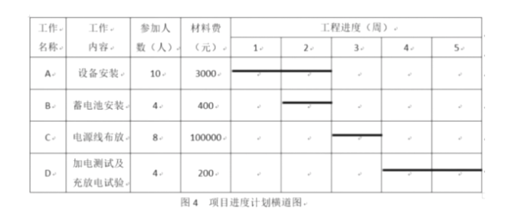
本项目实际发生的材料费与表中所列材料费一致,由施工单位采购,并按照工作量平均分摊;施工单位人工成本为500元/天人。
工程实施过程中,项目部每周实际参加人数及周末统计的已完成工作量比例见表4。
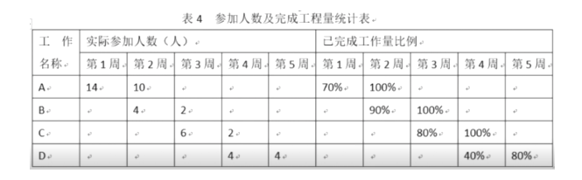

完工后,施工单位提交了竣工资料,内容包括:开工报告、建筑安装工程量总表、设计变更单、隐蔽工程/随工验收签证、停(复)工报告、交(完)工报告、交接书、洽商记录、竣工图、测试记录。
施工合同未约定保修期,工程终验后第10个月,个别电池极柱发生严重腐蚀,经分析认定为电池生产缺陷。
问题：
1分别计算第1周末和第5周末的计划工作预算费用(BCWS)。
2.分别计算第1周末和第5周末的已完工作预算费用(BCWP)。
3.分别计算第1周末和第5周末的计划工作实际费用(ACWP)。
4.分别计算第1周末和第5周末的费用偏差(CV)和进度偏差(SV),并说明费用和进度情况。
5.列出竣工资料缺少的内容。
6.本项目的保修期应为几个月?施工单位应如何处理电池极柱腐蚀问题?
答案：
1.第1周末
BCWS=10×500×1×7+3000÷2=35000+1500=36500 元
第5周末
BCWS=10×500×2×7+3000（A 工作）+4×500×7+400（B 工作）+8×500×7+100000（C 工作）+4×500×2×7+200(D 工作)=73000+14400+128000+28200=243600 元
2.第一周末
BCWP=（10×500×2×7+3000）×70%=51100 元
第五周末
BCWP=10×500×2×7+3000（A 工作）+4×500×7+400（B 工作）+8×500×7+100000（C 工作）+（4×500×2×7+200） ×80%(D 工作)=237960 元
3.第一周末：
ACWP=14×500×7+3000×70%=51100 元
第五周末：
ACWP=14×500×7+10×500×7+3000 （A 工作） +4×500×7+2×500×7+400 （B 工作）+6×500×7+2×500×7+100000（C 工作）+4×500×7+4×500×7+200×80%（D 工作）=264560 元
4.第一周末：
CV= BCWP-ACWP=51100-51100=0
SV= BCWP- BCWS=51100-36500=14600
投入持平，进度快
第五周末：
CV= BCWP-ACWP=237960-264560=-26600 元
SV= BCWP– BCWS=237960-243600=-5640 元
投入超前，进度慢。
5.竣工资料还少：工程概况、已安装设备明细表、重大工程质量事故报告和验收证书施工单位的编制人、审核人、技术负责人。
6.保修期为 12 个月；
在保修期间，施工单位对由于非施工单位原因而造成的质量问题，应积极配合建设单位、运行维护单位分析原因，进行处理，所涉及费用和建设单位协商处理。
【考点来源】1L421033 施工成本控制措施
1L422031 通信工程竣工资料的收集和编制
1L422034 通信工程质量保修的服务和管理
（五）背景资料
某大型施工单位承接了某运营商的一项管道光缆线路工程,工作内容和持续时间见表5。
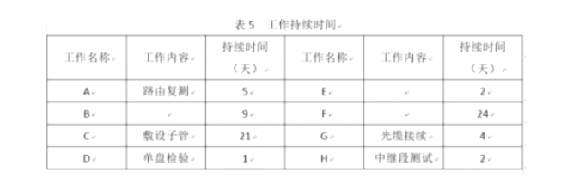
项目部按照图5所示的施工工序关系编制了施工进度计划,但工期不能满足建设单位要求,监理单位要求重新编制进度计划。
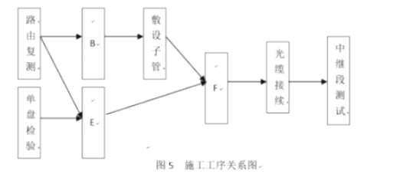
项目部与运营商确认后,根据工程特点和施工资源情况,采用流水作业方法优化进度计划,具体为:将B、C、F三类工作平均分为B1B2B3、C1C2C3、F1F2F3,每类工作各有一个队伍依次完成,工作全部完成后才开始G工作。此方案得到批准。
施工中发生了以下事件：
事件一:由于光纤测试仪表进场原因，E工作最早开始时间推迟9天。
事件二:工程进行到第20天,因道路维修,光缆仓库发货受阻,停工2天。

问题：
1.列出图5中B、E、F表示的工作内容。
2.计算未被批准的原计划工期。
3.绘出优化后的双代号网络图。
4.列出优化后的关键工作,并计算工期。
5.分别分析事件一和事件二对工期造成的影响。
6.项目监理常用的方法有哪些?
答案：
- B 工作：清刷管孔 E 工作：光缆配盘 F 工作：敷设光缆。
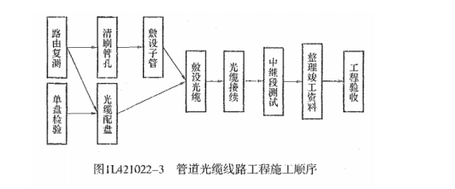
2.优化前的关键线路为：路由复测→清刷管孔→敷设子管→敷设光缆→光缆接续→中继段测试。
则计算工期为：5+9+21+24+4+2 = 65 天

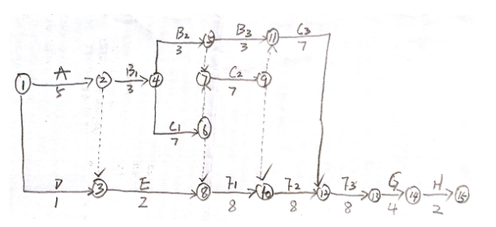
3. 优化后的双代号网络图：

4.优化后的关键工作为：A、B1、C1、F1、F2、F3、G、H
优化后的工期为：5+3+7+8+8+8+4+2 = 45 天
5.事件一：E 工作是非关键工作，总时差为8天，延误9天超过其总时差9-8=1天，故使总工期延误1天
事件二：F1 工作是关键工作，停工 2 天，影响 F1 工作停工2天，造成总工期延迟 2 天。
6.旁站、巡视和平行检验。

【考点来源】1L421022 编制施工进度计划
1L422052 通信工程监理的工作内容和监理方法

【2017年真题】
（一）背景材料
某施工单位承包了一项通信局站的电源系统安装工程，施工单位编制了施工组织设计，其中资源配备计划包括机具及仪表使用计划、材料需求计划；电源系统的接地系统有交流接地系统、工作接地系统、保护接地系统、防雷接地系统；
工程完工后，施工范围编制了竣工资料，包括竣工图、竣工测试记录、竣工文件，竣工文件包括工程说明、已安装设备明细表、隐蔽工程/随工验收签证、开工报告、完工报告、备考表；项目技术负责人检查时认为内容不全，补充完毕后，工程顺利验收。
问题：
1、施工单位的资源配备计划还缺少那些内容？
2、电源设备安装测试的质量控制点有哪些？
3、请描述上述四种接地系统的作用？
4、简述电源系统安装工程中有哪些属于隐蔽工程？
5、补充竣工文件缺少的内容？
答案：
1. 资源配置还包括的内容有:(1)用工计划(2)施工车辆使用计划 (3)资
金需求及使用计划
2.输入电压、输出电压、充放电试验、绝缘测试、保护地线电阻测试。
3.（1）交流接地可保证相间电压稳定。
（2）工作接地可保证直流通信电源的电压为负值。
（3）保护接地可避免电源设备的金属外壳因绝缘受损而带电。
（4）防雷接地可防止因雷电瞬间过压而损坏设备。
4. 电源系统安装工程隐蔽项目包括：地线系统工程的沟槽开挖与回填、接地导线跨接、接地体安装、接地土壤电导性能处理等。
5. 竣工文件缺少的内容有：建筑安装工程量总表、工程变更单及洽商记录、隐蔽工程、随工验收签证、停（复）工报告、重大工程质量事故报告、验收证书、交接书
【考点来源】1L421013 通信工程施工组织设计编制
1L421053 通信工程质量控制点
1L411052 通信电源系统的组成及功能
1L422032 通信工程随工验收和部分验收

- 背景材料
某施工单位承接了一管道工程，利旧原有管道，开工前，施工单位进行了现场摸底，并根据摸底报告和施工合同进行了施工图设计内部会审，会审内容包括施工图设计是否完整、齐全，是否符合国家有关工程建设的法律法规和强制性标准的要求，施工图中穿越铁路、公路、桥梁、河流等技术方案的可行性，确认设计文件符合施工合同、相关规定和强制性标准的要求，施工图纸和设计文件没有问题，工程按计划开工。
路由复测阶段，施工单位发现设计管孔被占用，经建设单位同意，可以选用其他空余管孔。施工过程中，施工单位严格按照批准的施工方案，制定了安全措施，包括在规定的区域内施工，作业人员服从交警的管理和指挥，协助搞好交通安全工作，同时保护好公路设施，按公路管理部门的有关规定摆放安全标志，工作人员穿标有警示标志的工作服，期间监理发现保护工作不完善，要求完善； 工程完成后，测试发现部分路段光缆接头损耗值偏大，施工单位进行整改，最终工程如期完工。
问题：
1、施工单位对设计文件的内部审查还需包括哪些？
2、选用管孔原则是什么？
3、补充公路安全防护措施？
4、绘制光缆接头损耗大的因果分析图？
答案：
1.工图设计是否有误，各组成部分之间有无矛盾；
工程项目的施工工艺流程和技术要求是否合理；
对于施工图设计中的工程复杂、施工难度大和技术要求高的施工部分及应用新技术、新材料、新工艺的部分，分析现有施工技术水平和管理水平能否满足工期和质量要求；
分析施工项目所需主要材料、设备的数量、规格、供货情况能否满足工程要求
找出施工图上标注不明确的问题并记录；工程预算是否合理。
2.先下后上，先侧后中，大对数电缆、干线光缆一般应敷设在靠下靠边的管孔，
管孔必须对应使用。同一条光（电）缆所占用的孔位，在各个人（手）孔应尽量保持不变
3.（1）每个施工地点都应设置安全员，观察过往车辆并监督各项安全措施执行情况，安全标志尚未全部摆放到位和收工撤离收取安全标志时应特别注意，发现问题及时处理。在夜间、雾天或其他能见度较差的气候条件下禁止施工。所有进入施工现场的人员必须穿戴符合规定的安全标志服，施工车辆应装设明显标志（如红旗等）。
（2）施工车辆应按规定的线路和地点行驶、停放，严禁逆行。
（3）各施工地点的占用场地应符合高速公路管理部门的规定。
（4）每个施工点在收工时，必须认真清理施工现场，保证路面上清洁。
（5）现场施工人员应严格按照批准的施工方案，在规定的区域内进行施工，作业人员应服从交警的管理和指挥，协助搞好交通安全工作，同时还要保护好公里设施。
4.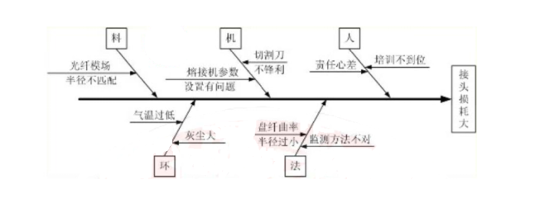

【考点来源】1L421011 通信工程施工的技术准备
1L412054 管道线路工程施工技术
1L421044 施工安全控制措施
1L421055 工程质量的影响因素分析

（三）背景材料
某施工单位承接了一项PTN传输设备安装工作，合同90万，采用包工不包料的方式，其中A中继段光纤长度100km，光纤衰减系数0.2dB/km,设备平均发送光功率为0dBm，最小过载光功率为2dBm，ODF至设备接口衰减0.5dB/条，系统冗余为3dB。
开工前施工单位进行现场摸底时发现一层站电源接线位置被占用，经建设单位同意，设计单位修改设计后，增减10个工日，施工过程中，建设单位要求调整组网结构，新增一个站设备配置，导致工期增加2天，在本机测试时发现1个站的设备灵敏度不合格，更换6天，造成停工4天；系统测试时，发现仪表故障，需调换仪表，调换停工3天。
问题：
1、项目预付款为多少，应与何时支付？
2、计算A中继段光纤通道总衰减和满足要求的设备灵敏度最大值
3、施工单位编制进度计划时应依据什么？
4、哪些事件会造成合同变更？说明理由。
5、指出施工单位可以索赔的事件及可以索赔的工期。
答案：
1.根据相关规定，包工不包料（或部分包料）的通信设备工程预付款应按合同总价的20%支付，本工程合同总价90万元，故预付款为：90*20%=18万元；发包人应在双方签订合同后的一个月内或不迟于约定的开工日期前的7天内预付工程款。
2. A中继段光纤通道总衰减为100*0.2+0.5*2=21dB。
设备灵敏度=0-20-3-0.5×2=24dBm
3.（1）施工合同对工期等相关要求。
（2）批准的施工图设计。
（3）施工定额。
（4）现场摸底报告，或者已经掌握的施工现场具体环境及工程的具体特点。
（5）项目资源供应状况， 包括能够投人项目的人员状况， 工器具仪表设备状况，项目材料和设备供应状况。
（6）以往类似工程的实际进度及经济指标。
4.（1）电源线位置被占用事件需要进行合同变更，因为是设计单位整改，增加工日；
（2）建设单位新增一个站设备配置须进行合同变更，因为是建设单位要求调整组网结构，增加工日；
5. 1）、设计单位单位整改可以进行费用索赔，可索赔10个工日；因为设计单位整改不是施工单位应承担责任
2）、增加一个站设备配置可以进行工期索赔，索赔工期2天；因为建设单位修改组网结构是建设单位应承担责任
3）、设备灵敏度不合格造成停工可以进行工期索赔，索赔工期4天；因为设备是建设单位提供，灵敏度不合格是建设单位应承担责任。

【考点来源】1L422025 通信工程价款结算
1L412051 线路工程施工通用技术
1L412021 传输系统的测试
1L421022 编制施工进度计划

（四）背景材料
某公司承担了一项通信基站设备工程，主要工程量包括120个宏站和240个微站设备安装，合同约定：4月1日开工，6月30日完工，建设单位在7月10日完成初验，10月15日前完成竣工验收，11月11日办理竣工验收备案手续。
项目部指定了进度计划和成本预算：
（1）、周六、周日及节假日期间本项目正常施工，每周完成宏站10个，微站20个，计划4月1日开工，6月23日完工，工期12周
（2）、宏站的施工预算费为6000元/站，微站预算费3000元/站，管理预算费用12000/周
工程进行到4周末和8周末时，工程进度及相关成本费用如下表所示；
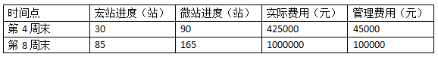
问题：
1、分别计算第4周末和第8周末计划工作预算费用BCWS，已完工作预算费用BCWP，已完工作实际费用ACWP。
2、分别计算第4周末和第8周末的CV 、SV。
3、分析第4周末和第8周末进度和费用偏差情况并制定纠偏措施
4、建设单位的做法有哪些不妥之处？正确做法
5、建设单位办理竣工验收备案手续应提交哪些资料？
6、高处作业应采取的安全防护措施？
答案：
1.第4周末：计划工作预算费用BCWS=4*10*6000+4*20*3000+4*12000元=528000元
已完工作预算费用BCWP=30*6000+90*3000+4*12000元=498000元
已完工作实际费用ACWP=425000+45000元=470000元
第8周末：计划工作预算费用BCWS=8*10*6000+8*20*3000+8*12000元=1056000元
已完工作预算费用BCWP=85*6000+165*3000+8*12000元=1101000元
已完工作实际费用ACWP=1000000+100000=110 0000元
2.第4周末CV=BCWP-ACWP=498000-470000元=28000元
SV=BCWP-BCWS=498000-528000元=-30000元
第8周末CV=BCWP-ACWP=1101000-110 0000元=1000元
SV=BCWP-BCWS=1101000-1056000元=45000元
- 第4周末，BCWS>BCWP>ACWP，说明本工程投入延后、进度较慢，
采取措施：迅速增加人员投入
第8周末，BCWP>ACWP>BCWS，说明本工程投入延后，进度较快，
采取措施：抽调部分人员，放慢进度
4.建设单位不妥之处：在10月15日前完成竣工验收，11月1日办理竣工验收备案手续。
正确做法：建设单位应在工程竣工验收合格后15日内办理竣工验收备案手续
5. 建设单位办理竣工验收备案手续应提交《通信工程竣工验收备案表》、
工程验收证书
6.（1）高处作业人员应当持证上岗。安全员必须严格按照安全控制措施和操作规程进行现场监督、检查。
（2）作业人员应佩戴安全帽、安全带，穿工作服、工作鞋，并认真检查各种劳保用具是否安全可靠。高处作业人员情绪不稳定、不能保证精神集中地进行高处作业时不得上岗。高空作业前不准饮酒，前一天不准过量饮酒。
（3）高处作业应划定安全禁区，设置警示牌。操作人员应统一指挥。需要上下塔时，人与人之间应保持一定距离，行进速度宜慢不宜快。高处作业用的各种工、器具要加保险绳、钩、袋，防止失手散落伤人。作业过程中禁止无关人员进入安全禁区。严禁在杆、塔上抛掷物件。当地气温高于人体体温、遇有5级以上（含5级）大风以及暴雨、打雷等恶劣天气或能见度低时严禁高处作业。
（4）高处作业须确保踩踏物牢靠。作业人员应身体健康，并做好自我安全防护工作。操作过程中应防止坠落物伤害他人。

【考点来源】1L421033 施工成本控制措施
1L422033 通信工程竣工验收的组织及备案工作要求
（五）背景材料
某公司承担了一项长途直埋光缆线路工程，全程210KM，线路经过城区、农田和草原，分两个中继段，其中A段120千米，B段90千米。
直埋光缆施工工序先后关系见图（如图1），项目部根据公司资源情况，结合工程特点，按每个施工队同时只能进行一下工作进行了工作分解，计算了各项工作的持续时间，确定了各项工作的工作逻辑关系，编制了逻辑关系及持续时间表，并据此绘制了进度计划网络图，给出了部分进度计划网络图（如图2）

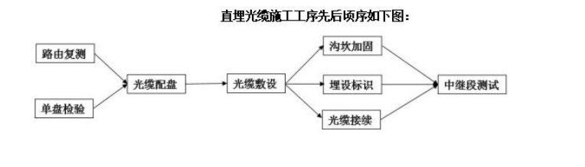
图1
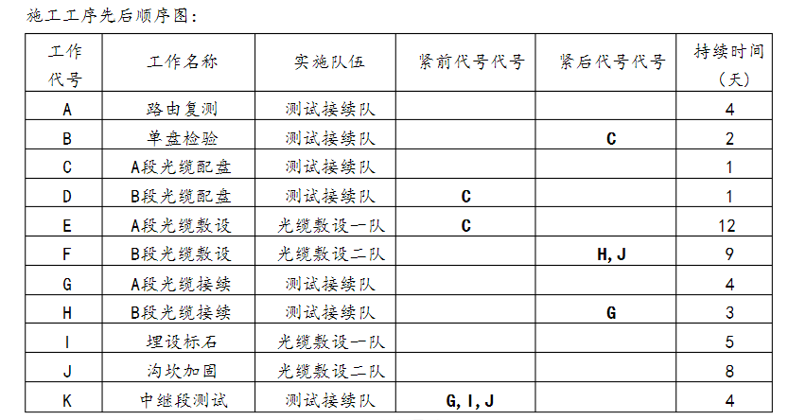
图2
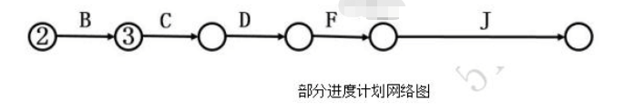
问题：
1、补充表中各项工作的紧前紧后工作。
2、绘制本项目完整的进度计划双代号网络图。
3、列出本项目的关键工作，计算计划工期。
4、列出本项目中继段测试的项目和所用仪表。
5、本工程的主要环境影响因素有哪些。
答案：
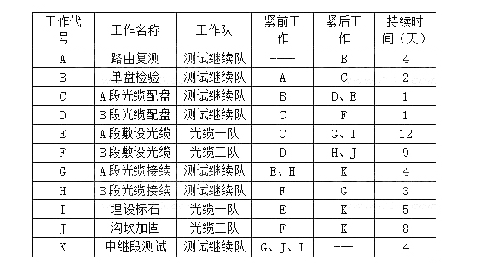
1.

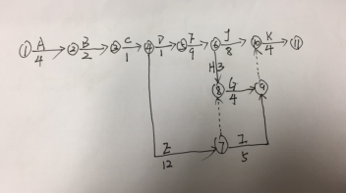
2.

3.关键工作：A、B、C、D、F、J、K
计划工期：4+2+1+1+9+8+4=29天
4.(1)中继段光纤线路衰减系数( dB/km)及传输长度的测试：光时域反射仪（OTDR）
(2)光纤通道总衰减：稳定的光源、光功率计
(3)光纤后向散射曲线；光时域反射仪（OTDR）
(4)偏振模色散PMD测试：偏振模色散测试仪
(5)光缆对地绝缘测试：高阻计或500伏兆欧表
5.光（电）缆测试时，随意丢弃的废电池、包装垃圾；发电机、抽水机工作时的废气和噪声；开挖光（电）缆沟时，造成的植被破坏、扬起的尘土；人（手）孔排出沿街漫流的水；墙壁、楼板钻孔时的噪声、粉尘；光（电）缆接续时，随意丢弃的下脚料、垃圾、废弃物；封缩热缩制品使用喷灯时造成的废气；吹缆设备工作时空气压缩机的噪声排放；剩余油漆被焚烧或填埋；电缆芯线被焚烧；随意倾倒的伙房泔水和生活垃圾等。

【考点来源】1L421022 编制施工进度计划
1L412051 线路工程施工通用技术
1L421062 施工现场环境因素识别

【2016年真题】
（一）背景材料
某通信工程施工单位承揽了一项直埋线路工程，有部分线路路由穿越草原，施工前，施工单位派人进行了现场摸底，确定了本工程的环境因素，编制了工程的施工组织设计，明确了质量目标及控制计划。
在进行单盘检验时，施工单位人员检查了光缆出厂合格证，并对护盘有损坏的光缆进行光电性能测试，对测试结果做了记录并对光缆进行做标识。
工程完工后，施工单位编制了竣工资料，竣工资料中的隐蔽工程签证包括了光缆沟深度、光缆与其它设施的间距、缆线布放、排流线埋设、光缆引上管的安装及埋设等共计6项内容。
问题：
1.本工程的施工组织设计还应包括哪些管理目标及控制计划?
2.指出单盘检验中存在的问题，说明正确的做法。
3.识别环境因素应考虑哪些内容?
4.竣工资料中还缺少哪些隐蔽工程签证记录?
答案：
1.本项目的施工组织设计内容不全，其内容还应包括：
(1)进度管理目标及控制计划;
(2)成本管理目标及控制计划;
(3)安全管理目标及控制计划;
(4)环境管理目标及控制计划。
2.光缆单盘检验中存在问题及正确做法为：
(1)光缆到达现场后进行外观检查，施工单位人员仅检查光缆出厂合格证不妥，应检查光缆盘有无变形，护板有无损伤，各种随盘资料是否齐全。开盘后先检查光缆外表有无损伤。
(2)对光缆进行光电特性检查时，仅对护盘有损伤的光缆进行测试光电性能不妥。某些特性要求全数检查，如光缆长度复测应100%抽样。
(3)仅仅由施工单位人员进行测试结果记录不妥，材料和设备进场检验工作应有建设单位随工人员和监理人员在场，将光电检验结果记录。单盘检验时要请供应单位一起进行，且外观检验的光缆要要做记录和标识。
3.该项目环境因素应考虑以下几项：
(1)开挖光(电)缆沟时，造成的草原绿色植被破坏;
(2)光(电)缆测试接续时，随意丢弃的下脚料、垃圾、废弃物;
(3)挖掘机、发电机、抽水机工作时的废气和噪声、扬尘;
(4)施工时从人(手)孔排出的污水漫流;
(5)驻地产生的生活垃圾随意倾倒;
4.竣工资料中还缺少：
(1)路由位置及沟底处理;
(2)沟坎加固等保护措施的质量;
(3)保护和防护设施的规格数朵和安装地点及安装质量;
(4)接头装置的安装位置及安装质量;
(5)回填土的质量等。

【考点来源】1L412051 线路工程施工通用技术
1L421062 施工现场环境因素识别
1L422032 通信工程随工验收和部分验收

- 背景资料
某施工单位承接了一项移动通信基站设备安装工程，主要包括传输设备、电源设备、基站设备及天馈线系统的安装、测试和开通;基站地网及市电引入工程的施工任务由建设单位单独分包。
施工期间，正值夏季多雨季节，对工程进度影响较大，加之运营需要，建设单位要求施工单位采取有效措施加快施工进度，并提出了两项具体要求：
1、对于已完成安装的基站，提前加电开通，尽快验收交付投产;
2、对于地网、市电引入未完工的基站，先安装设备，待地网、市电引入工程完成后，立即加电开通。施工单位增派人员，加快了设备安装进度，在专项质量检查中，检查组发现基站天馈线驻波比不合格的数目偏高，要求项目部进行分析并及时整改。
问题：
1.指出本工程中天线和馈线安装的质量控制点。
2.针对建设单位的第一项要求，施工单位应如何做?
3.建设单位的第二项要求是否妥当。说明理由。
4.用因果分析图法分析电压驻波比不合格的可能原因。
答案：
1.天线安装的质量控制点：
(1)天线的安装位置及加固方式;
(2)天线的方位角及俯仰角;
(3)天线的防雷保护;
(4)天线间距。
馈线安装的质量控制点：
(1)馈线防水弯曲率半径;
(2)馈线的损耗与驻波比;
(3)馈线的防雷接地。
2.施工单位可以把建设单位第一项要求作为工程的部分验收。在进行通信工程的部分验收时，施工单位应做好下列工作：
(1)在部分验收前将已完成的部分基站的资料编制好，提交建设单位和监理工程师审核。
(2)部分工程资料经审核通过后，方可进行部分验收。
(3)建设单位、监理单位、施工单位共同进行部分验收。
(4)对于验收中发现的问题，应该按要求进行整改，整改完成后，由建设单位和监理工程师进行复验。
(5)复验合格后，工程才能投入使用。
3.建设单位的第二项要求不妥;施工单位应该拒绝，其理由如下：
(1)由于接地网未做，系统未接地，不能安装天馈线及设备，否则遇到雷击时，无法迅速泄放雷电引起的强电流，容易造成人身及设备雷击触电危险。 (2)市电引入未完工，安装的设备无法进行加电本机测试，而直接进行系统测试，不符合设备安装施工程序。
4. 因果分析图
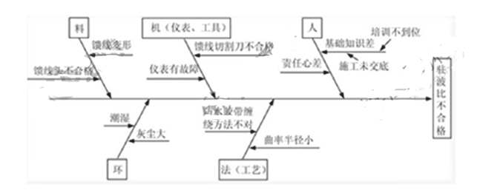

【考点来源】1L412013 天馈线系统安装
1L422032 通信工程随工验收和部分验收
1L412012 机房设备抗震和防雷接地
1L421055 工程质量的影响因素分析

（三）背景材料
某通信工程公司承担西南某市一项室内管道光缆线路工程，开工前，项目负责人让安全员进行安全技术交底，安全员从施工作业特点，危险因素，安全操作规程和标准等方面，对施工人员进行了详细说明和讲解，并要求参会人员在交底记录上签名。
开工后某天上午收工时，施工人员将人井盖盖好，以防过路人员跌入。下午开工后，一人打开井盖下井作业，不久晕倒，经消防人员施救后生还。项目负责人要求知情人员不得扩散事故消息，以减少负面影响。
完工后，项目部按建设单位要求编制提交了竣工资料，工程顺利通过验收。
问题：
1.指出本项目安全技术交底的不妥之处并说明正确的做法。
2.根据法规要求，事故发生后施工单位应做哪些工作?
3.为保证入井作业安全，施工现场应采取哪些措施?
4.竣工图纸应满足哪些要求?
答案：
1.本项目安全技术交底的不妥之处及正确的做法如下：
(1)项目负责人让安全员进行安全技术交底不妥，应由技术负责人进行安全技术交底工作;
(2)安全技术交底内容不妥，还应包括针对危险因素制定的具体预防措施、在施工生产中应注意的安全事项和发生事故后应采取的应急措施。
(3)被交底人只有施工人员不妥;应交底至所有管理人员和操作人员。
2.事故发生后施工单位应做如下工作：
(1)报告安全事故：事故发生后，事故现场有关人员应当立即向本单位负责人报告;特别情况下可以直接向政府有关部门报告。
(2)处理安全事故：单位负则人及项目经理部应配合有关部门的抢救工作及其他险情排除、事故范围控制、标识及现场保护工作。
(3)安全事故调查：单位负责人及项目经理部应配合事故调查组工作，如实提供有关情况。
(4)对事故责任者进行处理：施工单位应当按照政府批复，对本单位负有事故责任的人员进行处理。
3.施工现场应采取如下措施：
(1)在人孔内工作时，井口处应设置警示标志。
(2)施工人员打开人孔后，应先进行有害气体测试和通风，确认无有害气体后才可下去作业。
(3)在人孔内抽水时，抽水机或发电机的排气管不得靠近人孔口，应放在人孔的下风口方向。
(4)下人孔时必须使用梯子，不得蹬踩光(电)缆托板。
(5)在人孔内工作时，如感觉头晕、呼吸困难，必须离开人孔，采取通风措施。
(6)人(手)孔内施工时，严禁在人(手)孔内吸烟。
(7)在开挖人孔坑时，如果当天不能回填，应根据现场的实际特点，晚上在沟坑的周围燃亮红灯，以防人员跌落。
(8)在井上设专人看护。
(9)若遇人员中毒事件，井上人员应在保证自身安全的情况下方可施救，不得盲目下井施救。
4.竣工图纸应满足的要求有：
(1)竣工图的内容必须真实、准确，与工程实际相符合。
(2)利用施工图改绘竣工图，必须标明变更依据。凡变更部分超过图面1/3的，应重新绘制竣工图。
(3)所有竣工图纸均应加盖竣工图章。竣工图章的基本内容包括“竣工图”字样、施工单位、编制人、审核人、技术负责人、编制日期、监理单位、现场监理人员、总监理工程师。竣工图章应使用小易褪色的红印泥，盖在图标栏上方空白处。

【考点来源】1L421042 施工阶段安全控制
1L421044 施工安全控制措施
1L431015 通信建设工程安全生产管理的规定
1L422031 通信工程竣工资料的收集和编制

（四）背景资料：
某施工单位承担了一项架空光缆线路工程，设有甲、乙、丙三个中继段。
项目部根据具体情况进行了工作分解，估算了各工作的持续时间，确定了各工作之间的逻辑关系，编制了工作逻辑关系及持续时间表(见表4)，并据此绘制了进度计划网络图。图4给出了部分进度计划网络图。
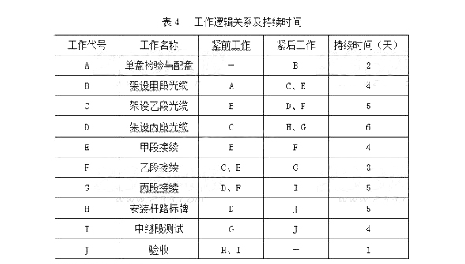

图4部分进度计划网络图
施工过程中，因设计不合理引起光缆路由变更，造成“架设乙段光缆”推迟2天完工。
“乙段接续”工作进行中，因熔接机故障停工4天。由于工作量估计不准确，“架设丙段光缆”的持续时间比计划缩短了1天，“甲段接续”、“安装杆路标牌”的持续时间分别增加1天。
问题：
1.在答题卡指定区域绘制完整的进度计划网络图。
2.按照下面格式填写进度计划中D.E、F、H的工作时间参数。

ES | LS | TF
EF | LF | FF
3.列出进度计划中关键工作的工作代号，并计算计划工期。
4.计算本工程的实际工期。
5.本工程光缆配盘的技术要求有哪些?
答案：
- 本工程完整的进度网络图如下
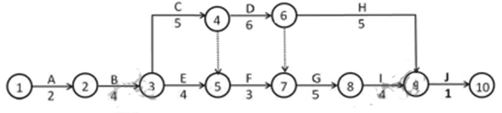
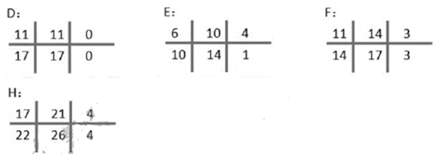
2.网络图中D、E、F、H四项工作的时间参数如下

3.网络图中的关键工作代号为：A，B，C，D，G，I，J。
计划工期计算：2天(A)+4天(B)+5天(C)+6天(D)+5天(G)+4天(I)+1天(J)=27天。
4.则实际工期：2天(A)+4天(B)+7天(C)+7天(F)+5天(G)+4天(I)+1天(J)=30天。
5.光缆配盘的技术要求：
(1)光缆配盘要求合理准确;
(2)配盘时应考虑光缆接头点尽量安排在地势平坦、稳固和无水地带：
(3)光缆端别应按顺序配置，一般不得倒置;
(4)光缆配盘时，如在中继段内有水线防护要求的特殊类型光缆，应先确定其位置，然后从特殊光缆接头点向两端配光缆。

【考点来源】1L421022 编制施工进度计划
1L412051 线路工程施工通用技术

（五）背景资料
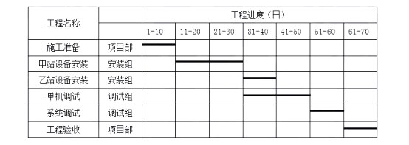
某施工单位承担了一项传输设备安装工程，共有2个站，合同约定工期70天。项目部编制了进度计划(见图5)，资源配备见下表5。施工单位项目经理及其他人员的人工成本按平均600元/天计算，本工程单机和系统调试租赁同一仪表。租赁费为2000元/天。
图5进度计划横道图

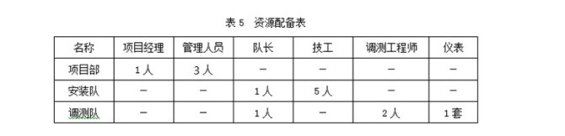
工程开始后，各队每天完成的工作量与计划相同。进行到第35天，项目部接建设单位封网通知，自次日起停工3天。进行到第45天，因使用不当造成仪表故障，停工4天。仪表装修费用5000元计入当日成本。停工期间，人员费用按正常人工成本50%计算，仪表使用费按原价计算。为了赶工，项目经理部系统测试人员从第1天晚上开始加班，连续加班6个晚上。每晚加班完成的工程量相当于正常日完成工作量的50%。人工成本与正常日人工成本相同，仪表不计使用费。
问题：
1.计算本工程每10日的计划工作预算成本(BCWS)。
2.绘制时间-计划预算成本累计曲线。(曲线中需标注每10日末的累计值)。
3.分别计算第40日末、第60日末的己完工作实际成本(ACWP)。
4.分别计算第40日末、第60日末的己完工作预算成本(BCWP)。
5.计算本工程施工单位可索赔的费用及工期。
6.计算本工程实际工期。
答案：
1.每10日的计划工作预算成本(BCWS)计算如下：
(1)第1-10日BCWS：(1+3)人×600元/人.天×10天=24000元。
(2)第11-20日BCWS：(1+5)人×600元/人.天×10天=36000元。
(3)第21-30日BCWS：(1+5)人×600元/人.天×10天=36000元。
(4)第31-40日BCWS：(1+5)人×600元/人.天×10天+(1+2)人×600元/人.天×10天+2000元/台×10天=74000元。
(5)第41-50日BCWS：(1+2)人×600元/人.天×10天+2000元/台×10天=38000元。
(6)第51-60日BCWS：(1+2)人×600元/人.天×10天+2000元/台×10天=38000元。
(7)第61-70日BCWS：(1+3)人×600元/人.天×10天=24000元。
2.时间-计划预算成本累计曲线
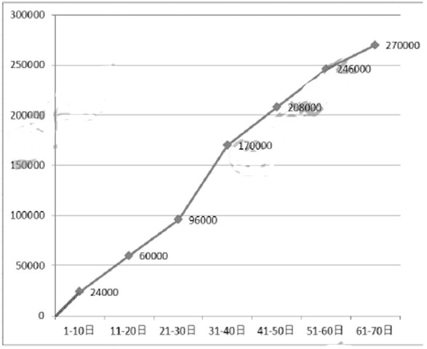

3.第40日末、第60日末的己完工作实际成本(ACWP)：
(1)第40日ACWP：
24000元(前10天)+36000元(第11-20天)+36000元(第21-30天)+74000元×7/10(7天工作成本)+[(l+5)+(l+2)]人×600元/人.天×50%×3天(三天的人工窝工费)+2000元/天×3天(三天的仪表窝工费)=161900元。
(2)第60日ACWP：
24000元(前10天)+36000元(第11-20天)+36000元(第21-30天)+74000元(第31-40天)+38000元(第41-50天)+38000元×3/10(第51-60天的3天工作)+3天×[(1+5)+(1+2)]人×600元/人.天×50%(封网三天的人工费)+2000元/天×3天(封网三天的仪表费)+4天×(1+2)人×600元/人.天×50%(仪表故障4天的人工费)+4天×2000元(仪表故障4天的仪表费)+(1+2)人×600元/人.天×3天(夜间加班三天人工费)+5000元(维修费)=255500元。
4.第40日末、第60日末的己完工作预算成本(BCWP)：
(1)第40日BCWP：
24000(第1-10天)+36000(第11-20天)+36000(第21-30天)+74000×7/10(第31-37天)=147800(元)
(2)第60日BCWP：24000(第1-10天)+36000(第11-20天)+36000(第21-30天)+74000(第31-40天)+38000(第41-50天)+38000×3/10(第51-53天)+38000×3/10×1/2(夜间加班)=225100(元)
5.可索赔工期和费用如下：
(1)只有封网属于非施工单位原因，业主封网索赔工期3天;
(2)可索赔费用：3天×[(1+5)+(1+2)]人×600元/人.天×50%+2000元/天×3天=14100(元)
6.本工程实际工期：70+(3+4)(2次延期)-3(夜间赶工)=74(天)

【考点来源】1L421033 施工成本控制措施
1L421074 建设工程索赔

【2015年真题】
(一)背景资料
2012年5月，具有通信工程施工总承包一级资质的A施工单位，承担了500个基站的设备安装任务，每个基站工程造价15万元，合同工期90d。设备及材料由建设单位采购，由施工单位从仓库运至相应站点。
项目部编制了施工组织设计，建设单位批准后，工程按计划进行。开工几天后，由于运营需要，建设单位要求比原计划提前一个月完工，A施工单位以人员不足为由拒绝，建设单位指定其将100个基站的全部工程量分包给具有电信工程专业承包三级资质的B施工单位，A施工单位与B施工单位签订了分包合同。本工程最终按变更后的计划完工，但在试运行期间，B施工单位安装的设备经常出现电压驻波比告警现象。

问题：
1．本工程的施工组织设计应包括哪些资源配备计划?
2．说明本项目相关单位的违规之处及原因。
3．指出本项目出现质量问题的责任单位和应承担的责任。
4．用因果分析图法分析电压驻波比不合格的原因。
答案：
1．本工程的施工组织设计应包括的资源配备计划有：用工计划(或人力资源配备计划)、施工车辆配备计划、机具及仪表使用计划、材料需求计划、资金需求及使用计划。
2．相关单位的违规之处：
(1)建设单位指定分包单位违规，《工程建设施工招标办法》规定，招标人不得指定分包人；
(2)A施工单位分包违规，不得分包给不具备相应资质的施工单位；
(3)B施工单位越级承揽工程项目违规，三级资质可承担工程造价500万元及以下的通信工程，本分包量造价为1500万元。
3．A施工单位对质量问题承担连带责任；B施工单位对质量问题向A单位负责(承担责任)。
4．电压驻波比不合格的因果分析图，如下图所示。
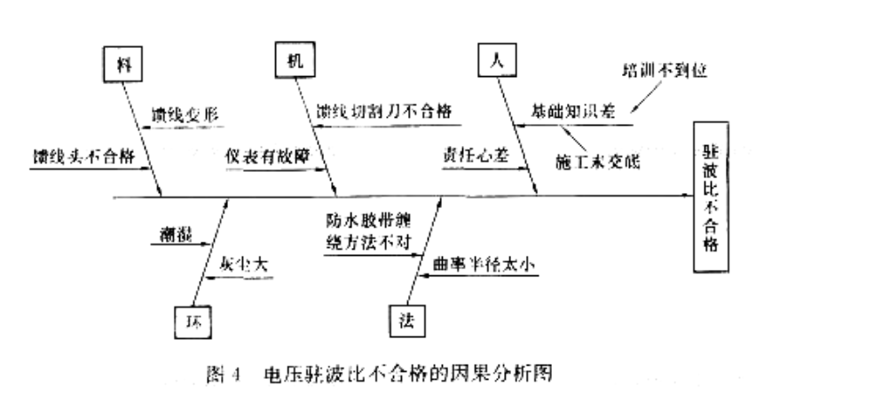

【考点来源】1L421013 通信工程施工组织设计编制
1L421055 工程质量的影响因素分析

(二)背景资料
某施工单位在雨季承接了南方某市管道光缆线路工程，主要工作内容有：敷设12芯光缆、清刷管孔、路由复测、布放3孔塑料子管、光缆接续、中继段测试和光缆配盘。
工程施工过程中，省通信管理局的质量监督人员通知项目部要到现场检查施工质量，项目经理以现场有监理人员和工期紧为由拒绝接受检查。
建设单位进行工程质量专项检查时，询问项目“三检”制度的落实情况，现场质检员说，施工人员以往一直干得很好，本工程就放松了对他们工作的检查。
问题：
- 按照表1格式列出各项工作的紧前工作和紧后工作。
表1
工作 代号 | 工作名称 | 紧前工作代号 | 紧后工作代号
A | 敷设光缆
B | 清刷管孔
C | 路由复测
D | 布放塑料子管
E | 光缆接续
F | 中继段测试
G | 光缆配盘
2．人孔内施工应注意哪些安全事项?
3．项目经理拒绝接受检查是否正确?说明原因。
4.“三检”制度的内容是什么?质检员的主要职责是什么?
答案：
1.各项工作的紧前工作和紧后工作，见表3。
表3
工作 代号 | 工作名称 | 紧前工作代号 | 紧后工作代号
A | 敷设光缆 | D、G | E
B | 清刷管孔 | C | D
C | 路由复测 | -- | B、G
D | 布放塑料子管 | B | A
E | 光缆接续 | A | F
F | 中继段测试 | E | --
G | 光缆配盘 | C | A
2.人孔内施工应注意：
- 在井口处设置警示标志；
(2)在井上设专人看护；
(3)应先进行有害气体检测和通风，确认无有毒有害气体后方可下井施工；
(4)抽水机或发电机的排气管不得靠近人孔口，应放在人孔的下风方向；
(5)上下人孔必须使用梯子，不得蹬踩光(电)缆托板；
(6)严禁在人孔内吸烟；
(7)若遇人员中毒事件，井上人员应在保证自身安全的情况下方可施救，不得盲目下井施救。
3．项目经理的做法是不正确的。
原因：通信管理局依据有关质量法规、规章行使质量监督职能是其法定职责，施工单位应自觉接受其监督检查，并予积极配合。
4.“三检”是指自己检查、互相检查和专人检查。
质检员的主要职责是：检查工序质量是否合格；检查施工过程中操作方法是否正确；检查仪表、施工工具能否满足工程需要。

【考点来源】1L421022 编制施工进度计划
1L421044 施工安全控制措施

(三)背景资料
某通信工程公司承接的一项架空光缆线路工程位于丘陵地区。开工前，项目技术负责人组织参与项目的所有操作人员召开了安全技术交底会，会上专职安全员对本项目的施工作业特点、危险因素以及施工过程中应注意的安全事项进行了详细讲解，交底内容形成了书面记录并签字留存。
项目部在8月上旬组织专项检查时，发现下列问题：
A现场部分角杆向内角倾斜，施工队分析原因有：拉线距高比不符合要求、角杆杆根没有向内角方向移位、没有按设计安装杆根装置、杆根装置安装位置不正确、拉线程式不符合规定。
B现场一档吊线在上方与3.5m高的220V供电线路交越，吊线未采取保护措施。
C现场施工人员有的赤膊作业、有的杆上作业不使用安全带、有的直接将工具从杆上抛下。
问题：
1．指出安全技术交底存在的问题并写出正确做法。
2．指出A现场其他可能导致角杆向内角倾斜的原因。
3．B现场吊线与电力线交越作业时，施工人员应采取哪些防触电措施?对杆路应采取哪些保护措施?
4．说明C现场施工人员的违规行为可能会造成什么伤害。
答案：
1．安全技术交底的不妥之处有：(1)交底人不妥；应是项目技术负责人，而不是专职安全员。(2)被交底人范围不妥；应交底至所有管理人员和操作人员。(3)交底内容不全；还应包括针对危险因素制定的具体预防措施、相应的安全生产操作规程和标准、发生事故后应采取的应急措施。
2．还有以下原因可能导致角杆向内角倾斜：(1)电杆及拉线地锚埋深不够；(2)拉线出土点不正确；(3)杆洞及地锚坑回填土未夯实；(4)拉线收紧程度不够。
3．作业人员应采取下列防护措施：(1)作业人员应戴安全帽、绝缘手套，穿绝缘鞋和使用绝缘工具；(2)作业前，用试电笔测试电杆上附挂物是否带电，在确认不带电后方可作业；(3)架设吊线前，应通知供电部门派人到施工现场配合施工；(4)严禁使用任何方法将钢绞线抛过电力线，钢绞线不得搁在电力线上拖拉，应采用绝缘棒或搭保护架保护。在杆路上应采取下列保护措施：(1)交越处的吊线加装电力线保护套管；(2)如交越电杆为角杆时，拉线应装绝缘子；(3)与电力线垂直净距满足规范要求。
4．赤膊作业可能灼伤、划伤皮肤，不戴安全带作业人员易从杆上坠落造成人身伤亡事故。从杆上抛下工具可能伤及地面人员，造成人身伤亡事故。

【考点来源】1L421042 施工阶段安全控制
1L412052 架空线路工程施工技术
1L432012 通信工程安全操作要求

(四）背景资料
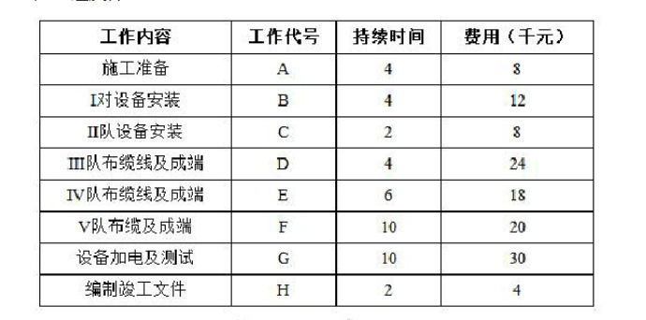
某核心网交换设备安装工程，合同约定工期为30日历天，项目采用包工不包料的承包方式，设备和主材由建设单位提供。施工单位根据摸底情况编制了工作分解表(见表2)，制定了进度计划(如图1所示)。
工作分解图 表2

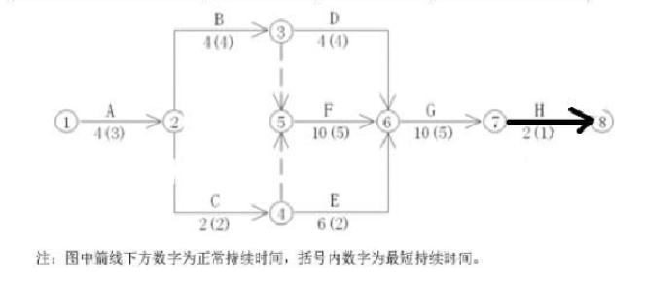
事件1：工程进行到第12天，由于Ⅲ队的电缆未到货，致使工作D还需2d才能完成。
事件2：由于V队施工人员操作不慎，电缆放线器损坏需修理，导致F工作推迟1d。
事件3：工程进行到第18天时，得知测试仪表比原计划推迟2d送到。

问题：
1．列出本项目计划的关键工作。
2．分析说明三个事件分别会对工程工期造成什么影响。
3．三个事件发生后，若不赶工，工程的实际工期是多少天?
4．在工程进行到第18天时，要按期完工，计算说明最佳的工期压缩方案。(假定只能按整天压缩工作，各工作赶工费率均为a)
5．分析说明各事件可否向建设单位索赔工期和费用。
6．列出测试光中继端口灵敏度所用的主要仪器仪表名称。
答案：
1．关键工作为：A、B、F、G、H。
2．事件1：虽然D工作受影响2d，但不在关键线路上，具有6d总时差，不影响工期。
事件2：由于F工作在关键线路上会延误1d工期。
事件3：由于G工作在关键线路上会延误2d工期。
3．4+4+10+10+10+2+2=32d。
4.压缩G工作一天赶工费用为：×a=3a千元/d
压缩H工作一天赶工费用为：×a=2a千元/d
最佳方案为：压缩G工作和H工作各1d。
5．事件1：建设单位原因造成D工作延误但不影响工期，不应索赔费用和工期。
事件2：施工单位原因造成延误，不应索赔工期和费用。
事件3：施工单位原因造成延误，不应索赔工期和费用。
- 测试光中继端口灵敏度仪器仪表名称：传输分析仪、可变衰耗器、光功率计。

【考点来源】1L421022 编制施工进度计划
1L412021 传输系统的测试
1L421074 建设工程索赔
（五）背景资料
2013年9月，某施工单位中标一项本地传输网工程，预算建筑安装工程费140万元，其中材料费40万元，材料由建设单位采购，施工费按建筑安装工程费减材料费后的80％计取、安全生产费按规定计取。签订合同81．2万元，其中施工费80万元、安全生产费1．2万元。合同约定2013年10月18日开工，工期84日历天，合同未就保修期和质量保证金出明确约定。
开工前，项目经理部编制了进度计划横道图，并依据本单位企业定额标注了每项工作的成本强度，如图2所示。
开工后，建设单位提出了工程量变更，新增一个站点及相应光缆线路，并委托设计单位增加了相应的单项工程设计，预算建筑安装工程费8万元，其中材料费4．5万元。施工单位包工包料，施工费按中标折扣率计取。
工程如期完工并完成终验，于2014年1月31日投入使用。
问题：
1．以周为时间单位、以千元为成本单位，分别绘制本工程最初的成本计划直方图和时间一成本累积曲线。
2．签订合同价款是否合理?说明原因，写出算式。
3．建设单位提出的工程量变更是否合理?说明理由。
4．列式计算本工程的竣工结算价款。
5．本工程的质量保证金如何计取?何时结清?
6．指出企业定额可运用于施工单位的哪些管理活动?

答案：
- 本工程按周编制的成本计划，如图5所示。
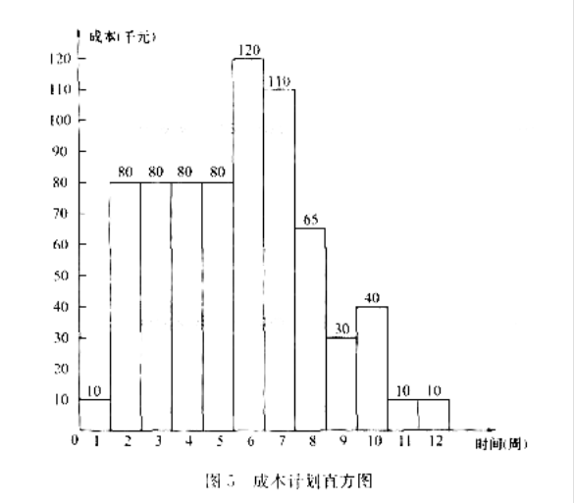

本工程的时间一成本累积曲线，如图6所示。
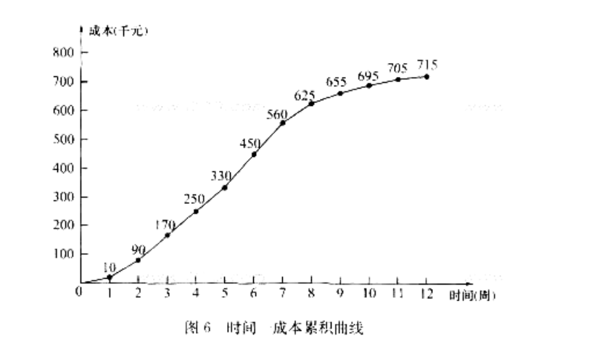

2．合同价款不合理。安全生产费按建筑安装工程费的1.5％计取，属于不可竞争费用(不得打折计取、不得删减)。
合同价款=(140-40)×80％4-140×1．5％=82．1万元。
3．合理。因为工程变更没有超过合同规定的工程范围，预先商定了变更工程量的价格。
4．施工单位的竣工结算价款为：
(140-40)×80％+140×1．5％+(8-4.5)×80％+4.5+8×1.5％=89.52万元。
或82.1+(8-4.5)×80％+4.5+8×1.5％=89.52万元
或(140+8-40-4.5)×80％+4．5+(140+8)×1.5％=89.52万元
5．本工程的质量保证金按竣工结算价款的5％左右计取。施工单位最早于2015年1月31日(或竣工投产后1年)可完成质量保证金的结算。
6．投标报价、合同签订、成本计划编制、成本指标下达、工作量分配、材料使用、成本控制、资源配置计划制订、施工成本预算分析。

【考点来源】1L421031 施工成本预算及成本计划
1L422022 通信工程费用定额
1L422025 通信工程价款结算

【2014年真题】
- 背景材料
某施工单位承担了一项直埋光缆工程，光缆进场时，施工人员除了查看光缆出厂检验记录外，还抽测了部分光缆的光电性能且留有记录，路由复测时，初步确定了与另一光缆交 越位置，并做了标示。工程施工中，发生如下事件：
1. 因天气预报傍晚有大雨，为减少损失，施工人员在测量沟深、沟底，敷设光缆并匆忙回 填之后，填写了隐蔽工程验收记录，送交监理工程师签证时被拒绝，后续测试发现本施工段 光缆对地绝缘检测不合格。
2. 在光缆交越处施工时，施工人员参照路由复测标示，机械开挖光缆沟导致原有光缆中断。
问题：
1.光缆进场检验存在的问题，正确的做法是？
2.光缆对地绝缘不合格的预防措施有哪些？
3.在交越处施工时，为保证原有光缆安全应采取的措施？
4.监理工程师拒绝签证是否合理，理由。
5.写出本工程光缆中继段测试内容。
答案：
1.光缆进场检验主要进行外观检查和光（电）特性测试。外观检查施工单位只查看了光缆 出厂检验记录，正确做法还应检查光缆盘有无变形、护板有无损伤、各种随盘资料是否齐全， 外观检查工作应请供货单位一起进行，开盘后应先检查光缆外表有无损伤，做好记录并在盘 上作好标示。光（电）特性测试时施工单位抽测了部分光电性能是不正确的，正确做法应100%抽样，进行长度复测、单盘损耗测量、后向散射曲线观察。
2.预防光缆对地绝缘不合格措施为：施工中敷设、埋填光缆时，应注意不要使光缆外表皮损伤；在安装接线盒时，应注意密封性能，防进水、防受潮。
3.①到有关部门查询资料，确定光缆大致位置；
②使用探测仪器检测原光缆准确位置；
③与产权单位联系，确定最好的施工时间；
④使用人工小心挖掘；
⑤做好应急预案。
4.监理工程师对隐蔽工程进行旁站检查、测量，是监理的职责和权利；本工程中隐蔽工程施工监理未到场而施工单位进行了回填等，监理拒绝签证是合理的。
5.光缆中继段测试内容包括：
①中继段线路衰减系数和传输长度的测试；
②光纤通道总衰减测试；
③光纤后向散射曲线测试；
④偏振模色散 PMD 测试；
⑤光缆对地绝缘测试。

【考点来源】1L412051 线路工程施工通用技术
1L422052 通信工程监理的工作内容和监理方法

（二）背景材料
总承包一级资质的 A 公司，承担了 500 个基站的施工任务，内容包括基站设备安 装调测和部分基站的机房装修，合同工期 20 天，经建设单位同意，项目经理将机房装修任 务分包给了具有建筑装饰专业承包三级资质的 B 公司，100 个郊区基站分包给了具有通信用 户管线资质的 C 公司。
施工过程如下：
1.省通管局质监人员到了现场检查施工质量，项目经理以现场有监理工程师及工期紧为由 拒绝接受检查。
2.某天，小雨，A 公司项目经理对郊区基站质量巡检，发现塔上有人穿着拖鞋施工，塔下 人员未戴安全帽，项目经理叮嘱队长“注意安全，明天必须佩戴齐全安全防护用具”后离开， 收工阶段，2 人下塔时滑落，导致 1 死，1 重伤。本事故的调查报告内容包括了施工发生单 位的概况，施工救援情况，施工造成的人员伤亡和直接经济损失，事故责任认定，事故防范 和整改措施。
3.监理工程师审核施工资料时发现提供的基站站点参数仅包括，站名、站号、配置基站类 型、参数信息，要求补充完善。
问题：
1.A 公司的分包行为是否合法，理由。
2.事件一中，项目经理做法是否妥当，说明理由。
3.指出事件二相关人员违规之处。
4.判定事故等级，补充事故调查报告还应包含的内容。
5.补充基站站点参数表缺少的参数。
答案：
1.根据相关规定，建筑装饰专业承包三级资质可承担单项合同额不高于 300 万的建筑装饰装修工程，所以 A 公司将机房装修（经建设单位同意）分包给 B 公司（三级资质）是否合法，关键在合同额是否在 300 万以内，若合同额小于 300 万，则合法，反之则不合法。
而 A 公司将 100 个郊区基站分包给 C 公司（只具有通信用户管线资质）是不合法的，因为其资质不能从事基站设备安装等工作，这类工作应由具备电信工程专业承包资质或通信信息网络系统集成资质的企业，在其资质允许承包工程范围内分包。
2.项目经理做法不妥当，因为省通管局质监人员到现场检查施工质量，是其法定职责和权利，监督主要内容包括参与工程建设各方主体（包括监理单位）的质量行为以及执行强制性标准的情况，施工单位应积极配合其检查工作。
3.相关人员违规之处如下：
①项目部在雨天最好不要进行铁塔上施工作业，因为易出现滑倒、漏电事故；
②高空作业人员应持证上岗，作业时应佩戴工作帽、工作带，穿工作服、工作鞋。而此 处工作人员穿拖鞋在塔上作业严重违规；
③高空作业应划定工作禁区，塔下无关人员严禁进行工作禁区，必须进入的工作人员应 注意安全，佩戴好安全帽等安全保护设备。而此处塔下工作人员未戴安全帽
④对于铁塔类高空作业，应属于存在事故隐患和容易发生安全事故处，专职安全员应亲 临施工现场进行指挥、监督。而此处未见安全员。
⑤项目经理发现了安全隐患未采取行动立即制止，只是叮嘱队长；项目部对安全隐患跟踪检查存在问题。
4.根据造成 3 人以下死亡，或者 10 人以下重伤属于一般安全事故，所以一死一重伤事故 等级应属于 一般安全事故。
事故调查报告还应包括：
①事故发生经过；
②事故发生的原因和事故性质；
③对事故责任者的处理建议。
5.基站站点参数表缺少的参数有：
①基站经纬度；
②天线高度；
③天线增益；
④天线半功率角；
⑤天线方位角；
⑥仰俯角。

【考点来源】1L422042 通信工程质量监督的内容
1L421041 施工安全管理要求
1L431015 通信建设工程安全生产管理的规定
1L412031 蜂窝移动通信系统的测试

（三）背景材料
某施工单位承接了一次架空光缆线路工程，其中一段经过闹市区，开工前项目经理 组织参与项目的所有操作人员召开了技术交底会，会上专职安全员对本项目的作业特点和危 险因素，应该的安全注意事项进行了交底，交底人和被交底人在交底记录上签字，光缆敷设 完毕后，项目部抽调了经验丰富的操作人员实施接续工作，在过程中，操作人员采用了光纤 熔接机的显示值作为接头损耗值，加快了工作进度。
测试时发现光缆接续损耗过大，项目部组织了相关人员进行了分析和整改，工程如期完成。
问题：
1. 指出安全技术交底的不妥之处，并说明理由。
2. 指出本工程需要持证上岗的人员及证件名称。
3.在闹市区人行道上拉线应采取哪些防护措施。
4.指出工程光缆接续中错误之处，说明正确做法。
5. 绘出接头损耗过大的因果分析图。
答案：
1.安全技术交底不妥之处有：
①专职安全员进行交底不妥，应由技术负责人进行交底；
②项目的所有操作人员参加交底不妥，参加人员应是全体工程管理人员和操作人员；
③除了对本项目作业特点和危险因素，应该的安全注意事项进行交底外，交底内容还 应包括针对危险因素制定的具体预防措施、相应的安全生产操作规程和标准、发生事故后应 采取的应急措施。
2.①项目经理应取得《建造师注册证书》（通信与广电专业）和《通信工程施工管理人员安全生产考核合格证书》；
②专职安全员应取得《通信工程施工管理人员安全生产考核合格证书》；
③监理工程师应取得《通信建设监理工程师资格证书》；
④工程概、预算人员应取得《通信建设工程概、预算人员资格证书》；
⑤从事电工作业、金属焊接作业及登高架设作业人员应取得各专业《特种作业操作证》；
⑥施工企业主要负责人应取得《通信工程施工管理人员安全生产考核合格证书》。
3.应采取如下防护措施：
①应在距地面垂直距离不小于 2M 的地方根据设计规定加装绝缘子；
②人行道上的拉线宜用塑料保护管、竹筒或木桩保护。
4.操作人员采用了光纤熔接机的显示值作为接头损耗值是错误的，因为熔接机显示值是采 用纤芯对准程度来模拟接续损耗，并不是真正的接头损耗。
正确的做法是现场采用 OTDR 监测接续质量，并及时做好损耗和长度记录，观察被接 光纤是否出现损伤或断纤，在工程中应推广远程环回监测法，光纤接头损耗应以该接头双向测试算术平均值为准。
5.

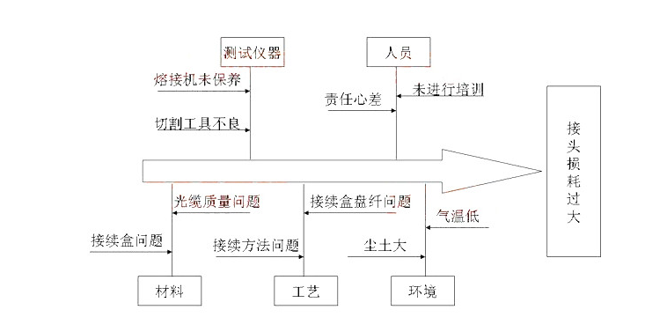
【考点来源】1L421042 施工阶段安全控制
1L421055 工程质量的影响因素分析
1L412051 线路工程施工通用技术

（四）背景材料
2012 年 6 月 A 施工单位中标一项传输设备安装工程，建安工程费 100W，其中材料 费 30W,（建设单位提供）施工费为建安工程费扣除材料费的 80%，最终合同款为 56.84W， 其中施工费 56W，安全生产费用 0.84W，合同工期为：2012.7.1‐‐2012.10.14，未约定保修期， 项目经理部编制的进度计划横道图如下：
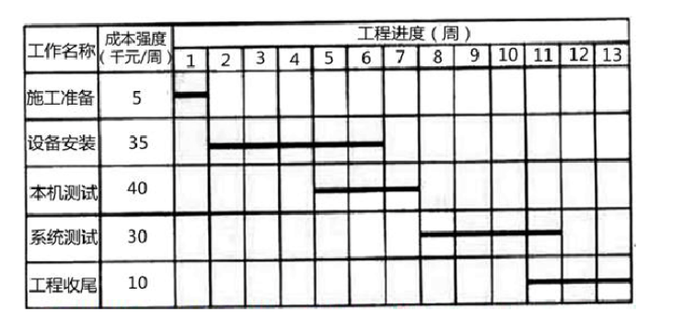
工程如期进行，系统测试时发现一段光缆衰减过大，不能满足设备要求；建设单位于2012.9.1，决定增加一个中继站及 10KM 管道光缆仍由 A 施工单位施工，施工费按照招投标 确定的打折比例结算。增加的设备由建设单位提供，材料由施工单位采购，设计单位修正了 设计，增加了两个单向工程设计，主要费用预算如下：
1、中继站设备安装工程设备费 50W，建安费 5W，其中材料费 3.5W
2、管道光缆工程建安费 20W，其中材料费 15W。
A 施工单位接收了中继站设备安装工程的施工任务，拒绝了管道光缆工程的施工任务， 建设单位将管道光缆的任务另行委托给了 B 施工单位。
本工程除以上变更之外，其他工作与原设计相同。工程最终于 2012.10.9 完成，A 施工 单位同时将竣工技术文件和工程结算文件报送建设单位，工程于 2012.10.24 初验后进入试 运行，2013.2.20 完成终验后于次日零时正式投入使用。
问题：
- 根据横道图用直方图形式绘制，按周编制成本计划 。
2、根据横道图绘制计划时间‐成本累积曲线。
3、A 单位拒绝管道光缆施工是否合理。
4、双方签约的合同价款 56.84W 是否合规定？说明原因写出计算过程。
5、计算 A 施工单位的最终结算价款及本工程的保修金。
6、建设单位应分别在何时完成 A 施工单位结算文件的审定和保修金外的工程款的支付。
答案：
- 根据进度计划横道图，绘制进度计划成本矩阵见下表：
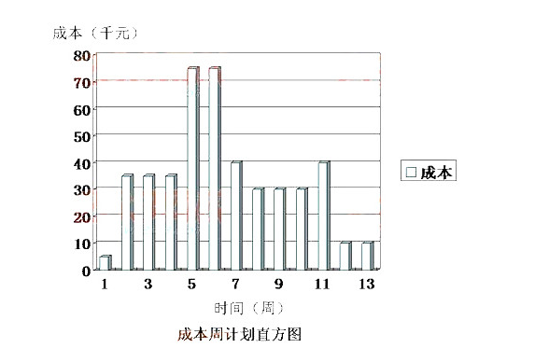
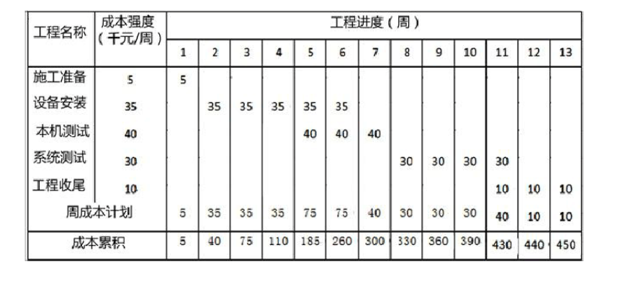
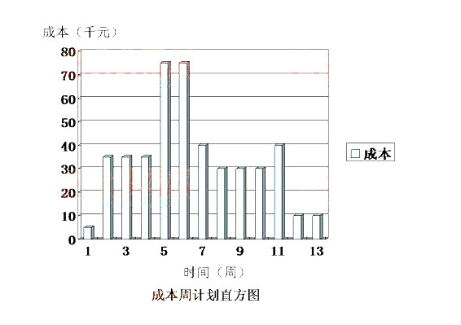

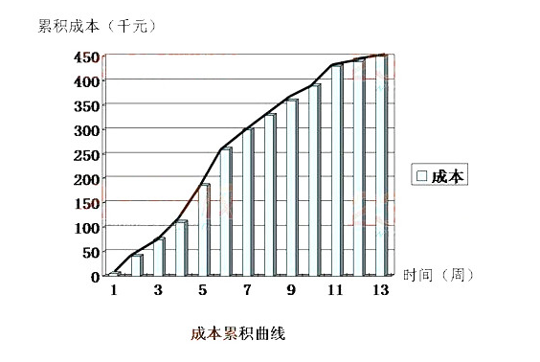
- 绘制计划时间-成本累积曲线如下：
3.A 单位拒绝管道光缆施工是合理的，这是因为 A 单位中标的是通信设备安装工程，而管道光缆施工属于通信线路施工工程，超出了原有合同范围；A 单位可以无管道光缆施工资质或无相关施工资源拒绝。
4.双方签订的合同价款不合规定，这是因为根据相关文件规定，安全生产费应按建筑安装 工程费的 1.5%计取，属于不可竞争费用。
合同价款=(100-30)*80%（施工费）+100*1.5%（安全生产费）=57.5（万元）
5.计算最终结算价款时，先计算增加的中继站设备安装工程费用：
新增工程价款
=（5-3.5）*80%（施工费）+5*1.5%（安全生产费）+3.5（A 采材料）
=1.2+0.075+3.5
=4.775（万元）
最终结算价款=57.5（原合同价款）+4.775（新增价款）=62.275（万元）
工程保修金应为最终结算价款的 5%，即：62.275*5%=3.11375（万元）
6.因为工程价款在 500 万以下，按照有关规定应从接到工程竣工结算报告或资料之日起20 天内完成审计，即 2012 年 10 月 29 日内完成结算文件审定。
按照有关规定，工程初验后 3 个月之内，双方按照合同价款、合同价款调整内容以及索赔事项，进行工程价款结算，即为：2013.1.24 日内。

【考点来源】1L421031 施工成本预算及成本计划
1L422025 通信工程价款结算

（五）背景资料
某施工单位承接了一项 PTN 网工程，施工内容包括五个局站的设备安装及 测试，所有 PTN 设备有 100G 移动接口，项目部制定的网络计划图如下：

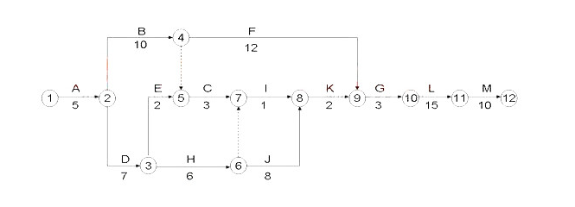

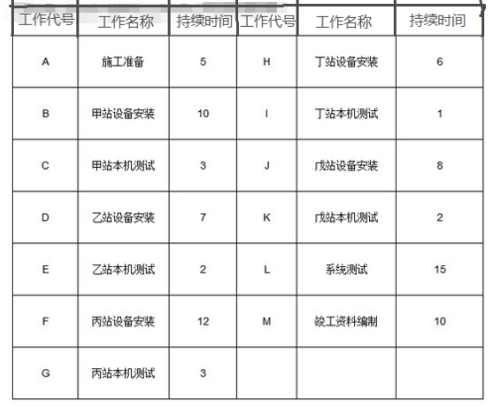

根据合同约定，建设单位按照各局站工作的最早开始时间，将设备运到机房，施工中发生如下事件：
事件一：乙站、丙站设备均推迟 2 天运到机房；
事件二：施工单位仪表比计划最早进场时间推迟 5 天时间；
事件三：在丁站本机测试中，仪表故障造成测试工作延迟 6 天；
问题：
1、按下表格计划列出各项工作的紧前工作和紧后工作
2、参照 A 标注 B、E、F、I 工作时间参数
3、列出本项目的关键工作，计算计划工期 。
4、在保证工期前提下，测试工作于第几天开始能保证仪表的最高利用率？
5、各事件顺序发生时，分别影响的工期多少天？哪些可以向建设单位索赔工期，本工程的 实际工期是多少天？
6、在本机测试网元级测试中，本工程除需要测试接口的平均发送光功率、接收光灵敏度和 最小过载光功率外，还需要测试那些项目？
答案：
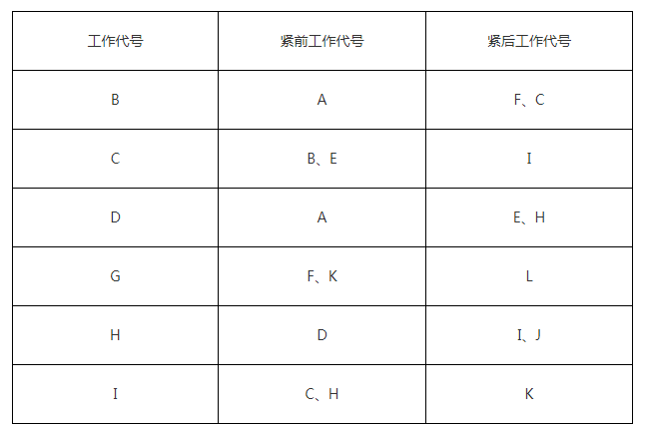
1.

2.采用简化时标分析法，分析如下，四个时间参数见图。
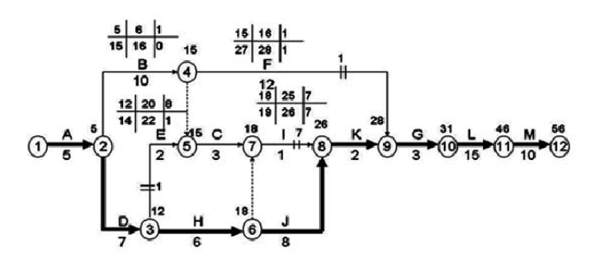
3.关键工作是：A→D→H→J→K→G→L→M
计划工期=5（A）+7(D)+6(H)+8(J)+2(K)+3(G)+15(L)+10(M)=56(天)
4.测试工作有 E、C、I、K、G、L ，要保证仪器最高利用率就要求仪器连续、不间断工作， 才能避免仪器窝工，即需求最早开始的测试工作 E 的最晚开始时间；从图可知 E 最晚开始时间是第 21 天，最晚结束时间是第 22 天，所有测试工作于第 21 天开始能保证仪表的最高利用率。
5.事件一中 D、F 工作各推迟 2 天，且均为建设单位责任。
D 工作是关键工作，将使工期延误 2 天，可向建设单位索赔工期 2 天；
F 是非关键工作，推迟 2 天大于其总时差 1 天将延误 1 天， 但前面 D 工作已经延误了 2 天，所以此 1 天将不会影响工期，也不可向建设单位索赔工期。
事件二 E 工作推迟 5 天，属施工单位自己的责任，不能进行索赔；
E 工作是非关键工作，其推迟时间 5 天小于其总时差 8 天，所以不会影响工期。
事件三 I 工作推迟 6 天，属施工单位自己的责任，不能进行索赔；
I 工作是非关键工作，其 推迟时间 6 天小于其总时差 7 天，但前面 E 事件已经延误 5 天，所以将影响工期 5+6-7=4 天。
本工程实际工期是计划工期加上延误工期。
延误工期
=2（D 延误）+〔5(E 延误)+6(I 延误)-7(I 总时差) 〕
=6 天 实际工期
=56（计划工期）+6（延误工期）
=62（天）
6.还需要测试：
① 吞吐量
② 时延
③ 过载丢包率
④ 背靠背。

【考点来源】1L421022 编制施工进度计划
1L421074 建设工程索赔
1L412021 传输系统的测试
【2013年真题】

【2012年真题】
（一）背景资料
具有一级通信工程总承包资质的 A 施工单位，承接了某电信运营商的一
个长途干线 500km 的省际光缆工程，施工项目部编制了施工组织设计。主要内容包括：
1、项目概况；
2、编制依据；
3、施工方案；
4、质量、进度、成本、安全管理目标及控制计划；
5、施工机具及仪表使用计划，材料需求计划，车辆使用计划；
6、对建设单位的其他承诺。
在质量控制计划中，项目部把挖光缆沟、光缆接续、接头盒封装、中继段测试作为质量 特殊过程加以辨识，并制定了相应的控制措施。在工程施工过程中，建设单位要求比原计划 提前一个月完工，A 施工单位为了赶工期，私自将其中的 100km 工程分包给了具有通信管 线建设资质的 B 单位。
工程按调整后的工期完工后顺利通过初验，试运行期间发现分包给 B 单位的部分光缆 护套对地绝缘不合格，经过检查发现为接头盒进水导致。
问题：
1、 施工组织设计缺了哪些内容?
2、 A 单位将部分工程私自分包给 B 单位是否合法，说明理由。
3、 施工单位把挖光缆沟，光缆接续，接头盒封装，中继段测试作为质量控制特殊过程 识别是否合适，说明理由。
4、 为了保证接头盒封装质量，应采取哪些质量控制措施？
答案：
1、 施工组织设计 7 点内容如下：对比背景材料可查找缺少的内容。
工程概况、编制依据、组织结构、施工方案、工程管理目标及控制计划、施工资源配备 计划、对建设单位的其他承诺等内容。
工程管理目标包括质量控制目标、进度控制目标、成本控制目标、安全控制目标、环境控制目标等。依据施工方案的内容制定相应的控制计划。
施工资源配备计划：用工计划、施工车辆、机具及仪表使用计划、材料需求计划和资金 需求及使用计划等。
2、 不合法，除总承包合同中约定的分包以外，分包必须取得建设单位认可，私自分包不属于总承包合同约定的分包。
3、 质量特殊过程就是在质量控制的重要过程中， 不能由后续的监视或者测量加以验证， 其产品缺陷可能在后续的生产和服务中或者交付后才能显露出来。 需要在重要过程中设置质量控制点加以控制。
可以识别为重要过程，理由如下：
开光缆沟：长途 500KM 干线，地形地貌复杂，涉及挖沟位置、深度、宽度，穿越障碍物，与其他管线间距，路由障碍处理，掘路、顶管、截流，工序工艺要求复杂；
光缆接续：会影响光缆光通道总衰耗，接头衰耗等等关键指标，且质量水平受操作人员技术水平，外界环境温度影响较大；
接头盒封装：是质量不稳定的薄弱环节，其完成质量好坏影响光缆对地绝缘指标，是野外光缆防止雷击关键指标；
中继段测试：是验证直埋光缆敷设质量的关键测试，测试项目涉及光通道衰减，衰减系统，接头衰耗，对地绝缘，光纤后向散射曲线等等，技术复杂。
4、 （1） 、根据相应的操作规程规范，制定接头盒封装的控制措施；
(2)、加强技术人员培训，提升专业素质，技术负责人对此工序做专门的安全技术交底，向作业人员强调施工工艺要求，传授操作方法及要领；
(3)、质检员加强现场施工中各道工序的检验工作，对于接头盒材料做好进场检验 工作；
(4)、确保测量设备性能良好；
(5)、工序监视，发现问题有纠正预防措施。

【考点来源】1L421013 通信工程施工组织设计编制

（二）背景资料
某工程公司承揽了一个市内管道光缆线路工程，由于近期该公司同时有
几个项目开展，公司紧急新招了一批工人，并派部分工人参加本项目的施工。项目经理决定亲自负责本项目的安全工作， 并不再设置专职安全员， 要求技术负责人根据工程特点组织制定了施工安全技术措施。
在工前会议上， 项目经理指定由现场勘察人员进行安全技术交底， 着重介绍了本工程的施工特点和工程的危险点；针对危险点的具体预防措施；应注意的安全事项以及应急预案。项目经理嘱咐带班人员注意安全、 保证质量。 同时要求技术负责人在每周检查质量的同时进行施工安全检查，及时汇报检查结果。会议最后没有形成书面记录，会后即按照会前分工直接投入工程施工。
新员工到达现场后，立即被编入各个施工小组参与施工。开工后不久，技术负责人在检查中发现：个别作业班组工人到现场后，打开人孔就直接跳入人工内进行施工；有的作业组把燃油抽水机放置到人孔口边抽水，各个作业组在施工时都设置了围挡和警示标志。
问题：
1、 指出工期会议上项目负责人安全技术交底有哪些不妥之处？给出正确做法。
2、 指出检查中施工人员不正确的做法，正确做法是什么？
3、 本工程道路作业中还应采取哪些安全防护措施？
4、 指出本工程安全管理工作中存在的问题。
答案：
1、 1） 安排勘察人员交底，应当安排技术负责人进行安全技术交底工作；
2）交底过程未形成书面记录，没有参会人员签字确认，需要交底的双方在交底记录上签字确认。
2、 1） 打开人孔直接跳入施工是错误的。应当进行通风和有害气体成分分析，确认无有害气体后再进入。下井施工时需要放置工作梯，施工时要防止原有线缆损伤；
2）燃油抽水机放在人孔井口，正确做法应该是施工设备应当远离人孔的井口，设备的排风管应当放置在下风口防止废气进入人孔中。
3、公路上施工时，应遵守交通管理部门的有关规定，保证施工人员及过往车辆、行人的安全。公路上作业时的安全防护要求如下：
1)、现场施工人员应严格按照批准的施工方案，在规定的区域内进厅施工，作业人员应服从交警的管理和指挥，协助搞好交通安全工作，同时还要保护好公路设施。
2)、每个施工地点都应设置安全员，负责按公路管理部门的有关规定摆放安全标志，观察过往车辆并监督各项安全措施执行情况， 安全标志尚未全部摆放到位和收工撤离收取安全标志时应特别注意，发现问题及时处理。在夜间、雾天或其他能见度较差的气候条件下禁止施工。 所有进入施工现场的人员必须穿戴符合规定的安全标志服， 施工车辆应装设明显标志 （如红旗等） 。
3)、施工车辆应按规定的线路和地点行驶、停放，严禁逆行。
4)、各施工地点的占用场地应符合高速公路管理部门的规定。
5)、每个施工点在收工时，必须认真清理施工现场，保证路面上清洁。
4、 1） 涉及道路施工场景未配置专职安全员，不利于安全控制措施的监督；
2） 只安排勘察人员进行安全技术交底，没有把施工工艺，操作方法及要领，工程质量及安全控制措施很好的交底，导致后期一些安全隐患事故发生；
3） 新员工较多，技术水平较差，未进行充分的安全技术交底即上岗作业是错误的。

【考点来源】1L431015 通信建设工程安全生产管理的规定
1L421044 施工安全控制措施

（三）背景资料
某施工单位在南方某地承接了一项移动通信基站安装工程，部分工程利
旧，合同约定 7 月 10 号开工，10 月 30 号完工。
开工前，项目部进行安全交底是针对高空作业提出了下列具体措施：
1）作业人员必须佩戴安全帽，穿安全服，工作鞋；
2）施工时划定安全禁区，并设置警示标志；
3）遇到 6 级以及以上大风或气温高过 40°时停止塔上作业；
4）作业前禁止饮酒；保持作业人员精力集中，情绪稳定；
5）服从统一指挥。
8 月下旬， 施工单位质检员在对已安装的站点的测试检查发现多个站点的天馈线电压驻 波比不合格。
9 月下旬，个别站点机房接地网仍未做好，建设单位要求先安装设备及天馈线，待地网完成后，再加电开通设备，以保证工期。
问题：
1、 针对高空作业的还应补充哪些安全防护措施？
2、 用因果分析 法分析造成天馈线电压驻波比不合格原因。
3、 建设单位在接地网没有完工的前提下要求施工单位进行设备安装和天馈线安装， 是不是合理？说明理由。
4、 按设备安装工程验收规范要求，馈线进入室内应采取哪些措施？
答案：
1、 补充高处作业的安全防护措施 ：
1） 作业前检查劳保用品安全、可靠；
2） 作业人员必须经过技术培训及考核，持证上岗，安全员严格监督；
3） 作业前一天禁止过量饮酒；
4） 多人上塔作业时，人与人之间保持一定距离，动作宜慢不宜块；
5） 雷雨或能见度低的天气条件下禁止作业；
6） 所有工机具需加装保险绳、保险袋，防止散落伤人；
7） 检查踩踏物是否安全牢靠， 作业人员应保持健康注意自我防护， 禁止高空往下扔物。
2、 用因果分析图分析天馈线电压驻波比不合格原因：
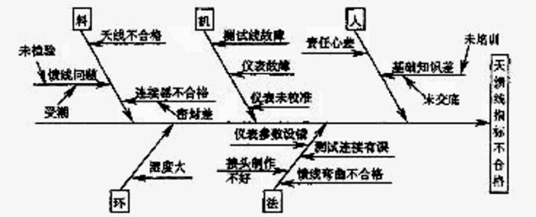
3、 建设单位在接地网没有完工的前提下要求施工单位进行设备安装和天馈线安装， 是不正确的。施工中如果设备或施工人员遭遇雷击，有可能导致产生严重安全事故。
4、 1）防水弯应当圆滑均匀，弯曲半径大于馈线外径 20 倍（软馈线为 10 倍） ，最低处应低于馈线窗；
2）馈线进入馈线窗的室外部分应当接地；
3）馈线窗应当密封严密，防止雨水、引雷，鼠患。

【考点来源】1L421044 施工安全控制措施
1L412013 天馈线系统安装

（四）背景资料
某万门程控交换机安装工程，工期 40 天，合同约定，交换机房到传输机
房的同轴电缆由施工单位采购。 施工项目部要求在现场摸底时对设计图纸进行复核， 其中机 房内设备安装现场应复核： 需要安装的设备位置是否准确， 防静电地板高度是否和抗震基座的高度相符。开工后，由于建设单位调整了传输机房的位置，导致原来订购的同轴电缆性能不能满足传输需要，需重新订购，为此施工单位多支出 10 万元，造成停工 10 天，误工费 4万元。
工程进行到第 20 天时，项目部检查得出相关数据如下表：
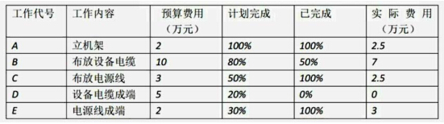
工程验收前，施工单位提交了竣工资料包括：工程说明，建筑安装工程量总表，开工报告，隐蔽工程/随工验收签证、交工报告、重大工程质量事故报告、验收证书、交接书、洽商记录、竣工图、测试记录和备考表。监理工程师认为内容不全，将质量退回。
问题：
1、 本工程在现场摸底时对设计图纸的复核还需要复核哪些内容？
2、 计算表中每项工作的已完工作预算费用 BCWP 和总的 BCWP。
3、 计算表中每项工作的已完工作实际费用 ACWP 和总的计划工作预算费用 BCWS。
4、 计算表中的费用偏差 CV 和进度偏差 SV,并说明费用和进度的进展情况。
5、 施工单位可索赔的工期和费用各为多少?
6、 施工单位的竣工资料缺少哪些内容？哪些人应在竣工图章上签字？
答案：
1 、 设计图纸现场复核：依据设计图纸进行现场复核，包括以下内容：安装设备的具体位置以及数量是否准确有效；线缆的走向、距离是否可行；电源的电压、熔断器容量是否满足设计的要求；保护接地的位置是否有冗余；防静电地板的高度是否和抗震基座的高度是否相符等。
2、 各项工作 BCWP=工作预算*相应实际进度，2 万元，8 万元，1.5 万元，0 万元，1 万元。
总 BCWP={各项工作预算*相应实际进度}=12 万元
3、 BCWS=求和{各项工作预算*相应计划进度}=13.1 万元
ACWP=求和{各项实际费用}=2.5+7+2.5+3=15 万
4、 CV=BCWP‐ACWP=12‐15=‐3 万元
SV=BCWP‐BCWS=12‐13.1=‐1.1 万元
CV<0，费用超支，SV<0，进度延后
5、 由于是建设单位在开工后调整设备位置导致原来购买的电缆性能不达标无法使用并造成窝工以及损失，可以索赔工期为 10 天，索赔费用为 14 万（10 万材料钱+4 万误工费）
6、 竣工文件缺少内容：竣工文件目录，已安装设备明细表，停（复）工报告，工程变更单。
编制人、审核人、技术负责人、监理工程师、总监理工程师。

【考点来源】1L421033 施工成本控制措施
1L422031 通信工程竣工资料的收集和编制
1L421074 建设工程索赔
1L421012 通信工程施工的现场准备

（五）背景资料
某施工单位承担了一项 DWDM 传输设备安装工程，工作分解见下表：
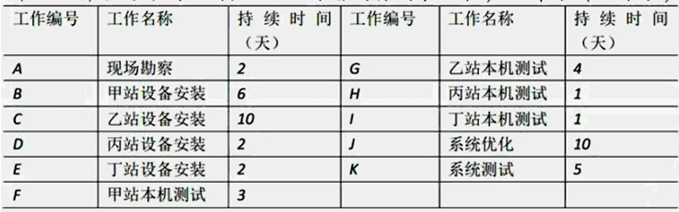
安排见下图：
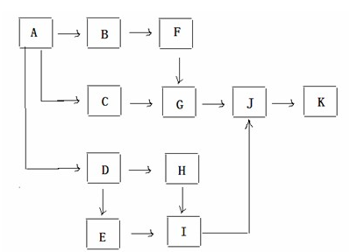

本工程中，甲、乙两站是终端站，丙、丁两站是光放站。
工程进行中，发生了以下一些事件：
事件一：当施工队进入现场准备甲站安装时发现设计的 OMU 机架位置已被占用，经调查确认，系设制图时位置画错，需重新安排位置，由此造成误工一天。
事件二：乙站设备安装时，发现建设单位采购的设备少一架 ODF，经协商确定利用另外一列中的 ODF，但需要重新订购光跳线，由此造成误工损失 2 天。
事件三：系统优化即将开始，建设单位告知由于光纤整治未完成，需延时 3 天。
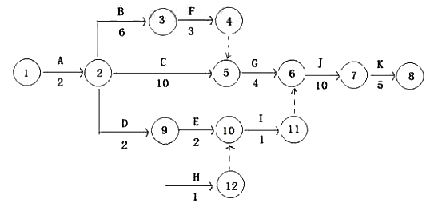
事件四： 丁站设备安装和丙站的本机测试均按安排的最早时间如期完成， 但当进行到丁站本机测试时，光谱仪出现故障，需送修 5 天。
问题：
1、 根据工序安排画出双代号网络计划图，标明工作持续天数。
2、 指出双代号网络图中的关键路径并计算工期。
3、 在甲乙两站的测试中，OUT 的哪些测试用到光谱分析仪？
4、 指出四项事中的直接事故责任单位 。
5、 说明各个时间对工期的影响及原因。
6、 指出机盘安装注意事项 。
答案：
1、 双代号网络计划图，关键路线，工期如下：
1）关键路径及关键工作：A→C→G→J→K。
2）器容量是否满足设计、保护接地端子是
3）析仪的项目：中心频率及偏移、最小边模抑制比、‐20DB 谱宽。
4）中各类事故中 B 项工作，I 项工作均为非关键工作有总时差可以调整，实际工针损坏机盘；
5）注意观察机盘各项声光告警，与网管人员确认机盘安装以及软件装载的情况是否正常；
6）换盘有手汗者要带手套。
工期：2+10+4+10+5=31 天
2、 关键路径：①→②→⑦→⑧→⑨→⑩或A→C→G→J→K

3、 OTU 测试用到光谱分 、 四项事故责任分析
4、事件 1：建设单位；
事件 2：建设单位；
事件 3：施工单位；
事件 4：施工单位。
5、事件一：对工期没有影响，因为B工作不是关键工作，且有1天的总时差；
事件二：造成工期拖后2天，因为C是关键工作；
事件三：造成工期拖后3天，因为J是关键工作；
事件四：对工期没有影响，因为I工作有9天的总时差，最终工期是36天。
6、机盘安装注意事项 ：
1）带防静电手环；
2）注意机盘插入的上下左右顺序，防止倒
3）注意插入的机槽位必须与设计符合；
4） 在原有设备扩容时禁止触碰旧机盘以及尾纤跳线， 最好由机房值班人员为主来操作；
5）注意观察机盘各项声光告警，与网管人员确认机盘安装以及软件装载的情况是否正常；
6）换盘有手汗者要带手套。

【考点来源】

【2012年真题】
（一）背景资料
某项目经理部承包了南方某运营商的直埋光缆线路工程，工程开工时正逢酷暑天气。项目经理部为了保证工期，在施工过程中坚持全天候作业，致使部分施工人员中暑;部分已挖好的光缆沟在放缆前就被冲塌;部分坡坎保护制作不合格，并被质量监督机构在检查中发现，使得项目经理受到警告的处罚。
问题：
1.项目经理的安全控制存在哪些问题?
2.冲塌的光缆沟，项目部经理是否可以向建设单位提出索赔的要求?
3.于此工程尚未完工，质量监督机构是否应该对项目经理就因坡坎质量问题提出警告处罚?为什么?
答案：
1.项目经理的安全控制未考虑施工现场的具体环境状况，没有对施工现场的环境状况进行具体分析，没有辨识和评价施工现场的危险源，从而使得部分施工人员在施工过程中发生中暑。
2.对施工过程中被冲毁的光缆沟，项目经理是否应该向建设单位提出索赔的问题，应考虑：合同中是否约定了暴雨为不可抗力;此次所下的暴雨是否为当地气象史上罕见的暴雨。如果往年在此季节经常有此种程度的暴雨，则不可将其作为不可抗力看待，项目经理部由此造成的损失应从雨期施工增加费中支出。如所下的暴雨确实为历年来罕见，项目经理部则应从当地气象部门获取证明材料后，在规定时间内向监理单位(或建设单位)提出索赔申请。
3.质量监督机构应该对项目经理部因坡坎质量问题提出警告处罚。因为质量监督机构对项目的工程质量进行监督，是质量监督机构的工作职责。质量监督机构可以对不按技术标准、规范和有关技术文件规定进行设计、施工、监理的单位给予警告和通报批评;对于不重视工程质量，玩忽职守、偷工减料、造成工程质量低劣，遗留隐患多的单位，责令其停工整顿，并按国家和信息产业部有关规定进行处罚。虽然此工程尚未完工，但质量监督机构在质量检查中发现了项目经理部的质量问题，应及时地对项目经理部提出警告，以防止项目经理部就因此而造成材料的浪费和工期的延误。

【考点来源】1L421042 施工阶段安全控制

（二）背景资料
某项目经理部负责施工的移动通信基站安装工程包括39个基站的安装及调测工作，工期要求60天，工程保修期1年。项目经理部计划工程后期整理竣工资料。项目经理部在完成了5个基站以后，建设单位提出此工程项目完成一个基站、验收一个基站、投产一个基站。由于此工程的设计比较到位，工程中未发生工程变更;由于项目经理部的认真管理，工程中未发生质量、安全事故;由于监理单位的现场监理人员数量有限，部分工程文件的签认不及时。
建设单位将部分验收合格的基站交由代维单位维护，此部分基站即进入到试运行阶段。建设单位在验收完最后一个基站2个月时，组织设计单位、施工单位进行了竣工验收。竣工验收一个月以后，建设单位编制完成初步决算，并到其上级主管部门办理了备案手续。在竣工验收后半年的设备运行过程中，设备运行正常。
在通信基站竣工验收后1年半时，由于部分电池不能充电，建设单位通知施工单位前去处理。
问题：
1.此工程的竣工资料中，验收文件部分的正文应包括哪些内容?
2.建设单位提出“此工程项目完成一个基站、验收一个基站、投产一个基站”的要求是否合理?项目经理部若要配合建设单位提出的这个要求，应做哪些工作?
3.建设单位组织竣工验收的时间选择得合适吗?为什么?建设单位组织的竣工验收存在哪些问题?
4.建设单位在竣工验收的备案工作中存在哪些问题?
5.施工单位是否应该按照建设单位的要求前去处理电池的问题?为什么?
答案：
- 此工程的竣工资料中，验收文件部分的正文应包括：工程说明、开工报告、建筑安装工程量总表、已安装设备明细表、隐蔽工程签证记录、重大工程质量事故报告表、停(复)工报告、工程变更单和洽商记录、完工通知、验收证书、工程材料盘点单、交接书、备考表。虽然工程中未发生工程变更和质量、安全事故，但工程变更单和洽商记录、重大工程质量事故报告表仍然要附上，但需在上面标明“此工程未发生”相关事项的内容。
- 如果建设单位已经报其上级主管单位批准以后，提出“此工程项目完成一个基站、验收一个基站、投产一个基站”的要求是合理的。项目经理部若要配合建设单位提出的这个要求，应在部分验收以前将已完成的基站的竣工资料编制好，送交建设单位和监理单位审核，没有问题的话即可由建设单位组织，进行部分验收。对于验收中发现的问题，项目经理部应尽快整改，并由建设单位和监理单位进行复验，没有问题以后即可进入试运行。
- 建设单位组织竣工验收的时间选择得不合适。因为试运转的时间一般为3个月，而最后一个基站部分验收完后两个月就组织竣工验收显然是不合适的。
建设单位组织的竣工验收存在的问题主要有：竣工验收的时间选择得不合适;参加竣工验收的单位还缺主管单位、维护单位、监理单位、质量监督机构等。
- 建设单位在竣工验收的备案工作中存在的问题主要有：备案时间选择错误，应在竣工验收后15天内备案;备案的单位选择错误，竣工验收应在信息产业部或者省、自治区、直辖市通信管理局或者受其委托的通信工程质量监督机构办理。
- 施工单位应该按照建设单位的要求前去处理电池的问题。虽然建设单位通知施工单位的时间已经过了保修期，而且电池问题也应该不属于施工单位的责任，但施工单位从服务的角度考虑，还是应该配合建设单位处理此问题。处理此问题时，施工单位可以收取相应的费用。

【考点来源】1L422031 通信工程竣工资料的收集和编制
1L422033 通信工程竣工验收的组织及备案工作要求

（三）背景资料
某电信工程公司承担综合楼SDH通信传输设备安装工程，该工程是引进的国外设备。工程进度已完成了60%，质检员在进行阶段性检查时发现大部分测试结果不合格。
问题：
1.利用因果分析法图示工程中影响测试质量的因素。
2.针对质量因素制定改进措施。
答案：
- 从最末一层的原因中选取和识别(一般为3-5个)对结果有最大影响的原因，并对它们做进一步的研究、论证，然后采取措施和控制等，见图3-1所示。
2.根据因果分析图中的质量因素制定改进措施见表3-1所示。
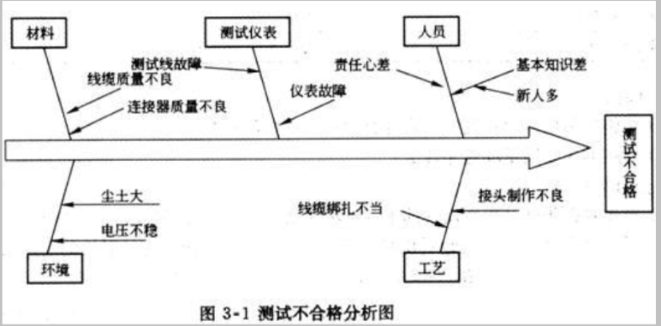

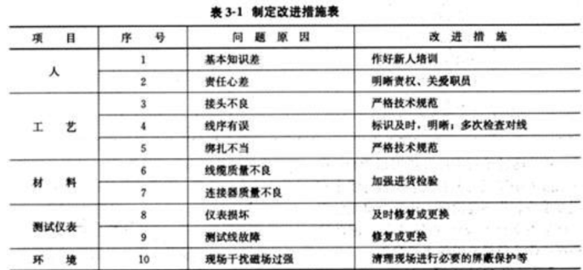

【考点来源】1L421055 工程质量的影响因素分析
（四）背景资料
某施工单位通过招投标以定额价格3. 2折的费用承揽到通信综合楼电源设备安装工程，合同中规定“施工单位应按照设计施工。除经建设单位同意，工程中发生设计以外的工作量，合同价款不予调整”。施工过程中，施工单位发现部分电源线的线径较细，因此提出改变电源线规格程式的变更申请。建设单位认为工程为包工包料的承包方式，不予追加费用，施工单位因此仍按照设计要求敷设各种电源线。由于投标报价较低，施工单位为了节约费用，将机架的保护接地端子连接到了工作接地线上。
在施工过程中，现场监理人员一直在陪同施工单位施工，观察施工单位的工作过程，并在需要签字的技术文件上都作了签字确认。
工程验收时，建设单位发现部分走线架上的缆线有交叉现象、个别机架垂直度不符合要求、电源线端头漏铜较多等问题。建设单位因此决定另选一家施工单位处理工程中的遗留问题。
在工程试运行阶段，维护人员发现部分电源线温度过高，建设单位因此请现场的其他施工单位及时更换，事故的处理结果也未上报。
问题：
1.此工程中，电源线温度过高的问题是谁造成的?哪些工程参与单位在此问题的处理方面应承担责任?为什么?
2.施工单位缆线交叉的问题应如何防范?
3.施工单位在此工程施工过程中存在哪些问题?为什么会存在这些问题?应怎样避免?
4.监理单位在此工程监理过程中存在哪些问题?
5.建设单位在工程验收时将发现的问题交由其他施工单位处理是否符合要求?为什么?
6.设备试运行阶段发生的问题，建设单位的处理方法是否正确?应如何处理?
答案：
1.电源线温度过高的问题是由设计单位的设计失误造成的。设计单位在设计中没有正确地计算电源线的线径，致使电源线在正常使用时发热，从而导致此问题的发生。在施工过程中，施工单位已发现此问题，在向建设单位提出变更要求以后，建设单位不予支持，不给施工单位增加费用也是导致此问题的一个重要原因，对此应承担责任。监理单位没有及时发现问题，因此也应承担相应的责任。施工单位按照设计施工，符合合同要求，并且将设计中存在的问题及时通知了建设单位，只是由于费用未得到补偿而无法进行变更，所以不应对此承担责任。
2.施工单位缆线交叉问题的防范措施主要有：布放缆线前应设计好缆线的截面;严格按施工操作规程和工程验收规范要求放缆;做好缆线的整理工作。
3.施工单位为了降低成本、节约费用，将机架的保护接地线与工作接地线混用，这违反了《工程建设标准强制性条文》的规定，是严格禁止的。部分走线架上的缆线有交叉现象、个别机架垂直度不符合要求、电源线端头漏铜较多等问题也都是施工单位存在的问题。上述问题都是施工单位在工程管理中存在问题的具体体现。施工单位要避免工程中存在的问题，应在工程管理中克服工前策划不到位、没有完善的质量保证措施的问题;承担施工任务的人员应具备相关知识，应能胜任其工作;项目经理部应避免相关人员缺乏质量意识、缺乏责任感以及违规作业等问题的发生;项目经理部应给作业人员提供适宜的作业指导文件;施工现场应避免监视和测量设备管理不善或失准等问题的发生;现场材料管理人员应按照工程设计要求对设备及材料进行进货检验;在施工过程中应严格检查施工人员的作业质量，以确保工程质量;项目经理部应给作业人员提供适宜的作业环境，以避免环境问题影响到工程质量。
4.从现场监理人员的表现来看，监理单位派到现场的监理人员不懂监理要求，或不熟悉相关规范、技术要求和工程验收标准。也就是说监理单位派到现场的监理人员不能胜任现场的监理工作。
5.建设单位在工程验收时将发现的问题交由其他施工单位处理的做法是不符合要求的。对于在工程初步验收中发现的质量隐患，有条件的应由责任单位随时处理，不能随时处理时应作为遗留问题在日后限期处理。初验时发现的质量隐患应由责任单位采取纠正措施后，重新按照验收规范中的有关规定检查验收。

6.设备在试运行阶段，维护人员发现接地汇集线上的部分电源线温度过高，建设单位请现场的其他施工单位及时更换，这样做是符合要求的。但事故的处理结果未上报是不允许的。建设单位必须在事故发生后的24h内以最快的方式，将事故向上级主管部门及相应的通信工程质量监督机构报告，并要立即按照管理权限组织事故调查;查明事故发生的原因、过程、财产损失情况和对后续工程的影响;组织专家进行技术鉴定;查明事故的责任单位和责任人应负的责任;提出工程处理和采取措施的建议;提交事故调查报告。

【考点来源】1L421056 工程质量控制及事故防范措施
1L421055 工程质量的影响因素分析
1L422044 通信工程质量事故处理

（五）背景资料
某SDH通信传输设备安装工程，共5个站，其中3个中继站，2个终端站。本工程施工地点位于山区，施工时间处于冬季。本工程的工程量如下：
(1)终端站需在旧机房一列内安装3架光传输设备、一列2架DDF、1架ODF设备，电源需从所在列引出，并更换列熔丝基座。
(2)中继站需在新机房内安装1架电源设备、1架光传输中继设备、1架ODF设备。
本工程的电力电缆及辅材需施工单位自购，设备由建设单位指定的厂商提供到现场，测试仪器由施工方准备。合同工期要求30天，并规定因甲方原因造成工期延误5天以内工程承包费不得追加;延误工期违约金5000元/天，超过3天违约金10000元/天;工期提前甲方奖励500元/天。
施工单位通过投标承揽到此工程，并且针对此工程建了项目经理部，项目经理部编制了施工组织设计，其中施工方案中规定：10人10天完成终端站安装，2人5天1套仪表完成本机测试;3人3天完成中继站安装，2人1天1套仪表完成本机测试;2人10天1套仪表完成系统测试。其中本机测试和系统测试只配备一套测试仪表。上述时间均包含工程准备、转移时间和竣工文件收集整理时间。为了保证工程目标的实现，在施工组织设计中还编制了质量、进度、安全控制计划。为了降低施工成本，项目经理部选派了2名技术人员参与此项目的施工。
此工程按时开工，在施工过程中，有以下事件：
测试时发现个别焊点存在假焊；
更换列熔丝基座时发生了电源短路，导致电力室熔丝烧断。
项目经理对现场施工质量进行检查时，发现部分测试结果有误。
由于冬季山区路滑，自备车辆发生交通事故，一施工人员腿部骨折。
机房内尘土较多，机房值班员向施工单位提出警告。
工程经过施工单位的努力按时完工，建设单位组织了验收。工程竣工验收后一年多的时间里，施工单位多次向建设单位催收此项目的施工费，但建设单位一直以资金紧张为由不予支付。
问题：
1.本项目施工组织设计中，必须明确的重要过程有哪些?
2.请设置此工程机架安装的质量控制点。
3.用横道图编制进度计划及人力运用示意图，编制要求：满足工期要求;使用最少的人力资源;成本最低。
4.请识别本工程施工现场的危险源。
5.本工程应采用哪些措施降低施工成本?
6.本工程竣工资料的竣工文件部分中的应收集哪些资料?
7.本工程安装人员费用100元/(人·天);测试人员200元/(人·天);测试仪表2000元/(套·天);仪表调遣1100元/套，人员调遣费按1次200元/人。计算本工程最低成本。如增加一套仪器，增加2个成员，工期最多可提前多少天?施工成本会有何变化?

答案：
1.重要过程是指对工程的最终质量起到重大影响或者施工难度大、质量易波动的过程(或工序)。此工程中的重要过程主要有：材料检验、焊接过程、电缆绑扎、列熔丝基座的更换、机架安装、标识、机盘的插拔、单机测试、系统测试、新人员的使用、冬季行车等。
2.机架安装的质量控制点包括：基座的位置、水平度;机架安装的位置、垂直度，机架上加固;机架的标志。
3.本工程要求：10人10天完成终端站安装，2人5天1套仪表完成本机测试;3人3天完成中继站安装;2人1天1套仪表完成本机测试，2人10天1套仪表完成系统测试。其中本机测试和系统测试只配备一套测试仪表。因此其横道图如下图。按照各作业组每天所需的人员数量。累计起来形成了人力运用示意图，如图5所示：

4.本工程施工现场的危险源有：静电、激光、裸露的电源线、高处的工具、高处未固定好的配件、高温烙铁、电动工具、山区道路、雪天行车等。
5.本工程降低施工成本的措施主要有：建立合理的组织结构;认真分析施工资源配备数量对利润的影响、依照企业定额进行管理;控制好施工过程中的费用开支;加强财务管理和财务核算;采用合理的施工方法，降低质量成本，减少窝工，不使用的仪表尽快归还等。
6.本工程竣工资料的竣工文件部分中应收集：工程说明;建筑安装工程量总表;已安装设备明细表;工程材料盘点单;开工报告;停(复)工报告;完工通知;工程变更单和洽商记录;重大工程质量事故报告表;验收证书;交接书;隐蔽工程签证记录;备考表等。
7.如果工程安装人员费用100元/(人·天);测试人员200元/(人·天);测试仪表2000元/(套.·天);仪表调遣1100元/套，人员调遣费按1次200元/人，那么工程最低成本计算如下：
安装终端站工日：10人×10天×2站=200工日;
安装中继站工日：3人×3天×3站=27工日;
安装工日合计：200+27=227工日;
中继站本机测试工日：2人×1天×3站=6工日;
终端站本机测试工日：2人×5天×2站=20工日;
系统测试工日：2人×10天=20工日;
测试合计工日：6+20+20=46工日;
仪表使用天数：1×3+5×2+10=23天(注：天数的得来可参考横道图);
调遣人数：10×2+3+2=25(人)(注：天数的得来可参考横道图);
安装人员费用100元/(人·天);测试人员200元/(人·天);测试仪表2000元/(套.·天);仪表调遣1100元/套，人员调遣费按1次200元/人(已知)。
所以，此时工程最低成本=227×100+46×200+23×2000+1100+25×200=84000元;
增加仪表后，两个终端站的本机测试可以同时进行，可提前5天，两套仪表同时进行系统测试，可提前5天，共计工期提前10天。
由于测试总工日不变，因此测试人员的费用和仪表的费用不变，仅增加两个人和一套仪表的调遣费。
两个人和一套仪表的调遣费为：200×2+1100=1500元;
建设单位奖励费用500×10=5000元;
因此，可以节约费用：5000-1500=3500元。

【考点来源】1L421053 通信工程质量控制点
1L421043 危险源的辨识与风险评价
1L422031 通信工程竣工资料的收集和编制
1L422022 通信工程费用定额

【2011年真题】
（一）背景资料
某运营商新建光缆线路工程初步设计已完成，工程估算价为 2500 万元，通过招标确定了一家施工单位，并委托一家监理单位对本工程实施监理。中标施工单位做好了充分准备，在收到开工令后，工程顺利开工。
本工程直埋部分与一条地下自来水管交越，部分路段采用立杆架空敷设;工程中为了保护光缆需做沟坎加固，部分地段回填时要求夯实。
工程进行一段时期后，建设单位根据需要，要求施工单位先完成其中某一中继段光缆的施工，验收后投入使用，然后再进行其它段落的施工。
问题：
1.具有什么资质的企业可参加本工程投标?
2.施工单位收到的开工令应该由哪个单位发出?
3.本工程中哪些项目应由监理人员签署隐蔽工程检验签证?
4.针对建设单位先完成其中某一中继段光缆的施工，验收后先投入使用的要求，施工单位应如何处理?
5.光缆中继段测试包含的内容有哪些?
答案：
1.通信工程施工总承包一级企业资质。
通信工程施工总承包二级企业资质。
电信工程专业承包一级企业资质。
2.施工单位收到的开工令应由监理单位发出。
3. ①光缆埋深及沟底处理;
②光缆与自来水管间距;
③光缆接头盒位置深度;
④立杆洞深度;
⑤坡坎回固等保护措施质量。
4.建设单位施工单位先完成其中一段光缆的施工，立即验收后先投入使用的要求可视为部分验收。
施工单位在部分验收前将已完成部分的竣工资料编制好，交给建设单位和监理工程师审核;没有问题即可由建设单位组织部分验收。
对于验收中发现的问题，施工单位应按要求整改，并由建设单位和监理工程师进行复验。
5.中继段测试包含：①衰减系数;②传输长度;③通道总衰减;④后向散射曲线;⑤偏振模色散(PMD);⑥光缆对地绝缘;⑦接头衰耗。

【考点来源】1L412051 线路工程施工通用技术
1L422032 通信工程随工验收和部分验收

(二)背景资料
某通信施工单位承担某地移动通信基站安装工程，主要内容为基站设备、天馈线系统、传输设备及配套电源设备的安装和测试。设备及主材由建设单位采购。
施工过程中，发生下列事件：
事件一：开工初期，项目经理部组织现场检查时，没有找到材料的现场检验记录，现场负责人解释，材料由建设单位提供，都有合格证，不需检验。
事件二：项目经理到 A 现场检查时，施工人员正在塔上安装天馈线。由于天气炎热一些人员赤膊作业，个别人不系安全带、工作完成后随手把工具从塔上抛下。
事件三：六级大风天气，现场负责人指挥施工人员继续进行塔上作业，保证了工程进度。
事件四：当地质量监督站到现场检查，现场施工负责人以没有与质量监督站发生任何关系为由拒绝接受检查。

问题：
1.建设单位提供的有合格证的材料是否需要检验，为什么?
2.指出 A 现场的施工人员不正确的做法及可能引发的安全事故。
3.对事件三中现场负责人的行为做出评价并说明原因。
4.指出质量监督站到工地检查的做法是否正确并说明原因，施工单位应如何处理与质量监督站的关系?
5.简述馈线防水弯的作用和制作工艺要求，并给出馈线室外部分的外保护层接地点应选择的位置。
答案：
1.质量监督站的做法是正确的，因为质量监督站具有第三方检验的公正性，施工单位应自觉接受质量监督机构的质量检查并予以积极配合。
2.建设单位提供的材料也需要检验，按质量行为规范施工单位必须对用于工程的材料进行检验。
3. ①赤膊作业，可能造成皮肤灼伤、划伤、烫伤。
②不系安全带，可能从塔上跌落造成伤亡。
③随手把工具从塔上抛下，可能砸伤塔下人员。
4.项目经理的做法是错误的，因为六级以上风力情况下应停止塔上作业，项目经理的行为是在鼓励错误做法，属于违章指挥。
5.馈线防水弯的作用是防止雨水进入机房，工艺要求：拐弯应圆滑均匀，弯曲半径大于等于馈线外径的 20 倍，防水弯最低处要求低于馈线窗下沿 10～20cm。
馈线外保护层接地应选择在天馈线连接处，所有垂直拐水平处，引入机房的馈线洞外。

【考点来源】1L421051 施工单位质量行为的规范规定
1L412013 天馈线系统安装

（三）背景资料
某光缆线路工程，在东北地区直埋敷设一条 24 芯光缆，设计要求埋深 1.5 米;工程跨越一条河流，采用架空方式，跨距 200 米;直埋部分有一处与电力电缆交越。
施工单位进行了现场考察，建立了临时设施和分屯点，工程顺利开工。
根据原定进度安排，接续工作在天气转冷前结束，为此施工单位配备了足够的熔接机和单帐蓬。
接续工作开始不久，天气突然转冷，接续工作最终在寒冷中进行。
第二年 5 月初，施工单位在工程验收前进行了内部检查，发现电杆发生倾斜，大部分光缆接头衰减过大，达不到验收要求。
问题：
1.施工现场设立临时设施时应考虑哪些问题?
2.本工程中影响质量的重要过程有哪些?
3.为什么会出现大部分光缆接头衰减过大的现象?如何预防?
4.电杆倾斜的主要原因是什么?
5.开挖与电力电缆交越处的光缆沟时应采用哪些措施?
答案：
1.①距离施工现场近;
②运输材料、设备、机具便利;
③通信、信息传递方便;
④人身及物资安全。
2.①跨距 200 米的跨河施工;
②直埋光缆沟的沟深控制;
③光缆接续;
④与电力电缆交越处的施工。
3.出现大部分光缆接头衰减过大的主要原因是接续时环境温度过低。
预防措施为采取保温措施，如使用棉帐篷、加热器等。
4.拉线坑回填土中有冻土，第二年冻土解冻引起土质松软。
5. ①探明电力电缆的确切位置和深度；
②人工小心开挖;
③通知电力电缆产权单位到场;
④做好应急预案。

【考点来源】1L421012 通信工程施工的现场准备

(四)背景资料
某光缆线路工程采用直埋敷设方式，途中需穿越生态环境脆弱的国家级生态保护区，部分路段沿电气化铁路敷设。
施工单位对施工方案进行了策划，编制了详细的施工组织设计，工程顺利开工。
施工过程中发生部分路由变更，使得工程停工 10 天，窝工损失 5 万元;增挖光缆沟用 25 天，增加费用 5 万元;建设单位要求在 50km 路段内同沟增设一条 24 芯光缆，增加费用 7 万元;顶管机故障延误工期5 天，损失 2 万元。
测试中发现部分光缆对地绝缘不合格，且光纤接续衰减过大，不合格接续点的统计数据如下：
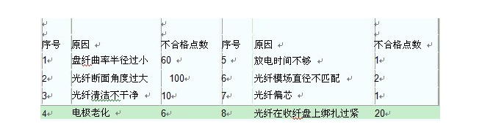
技术负责人组织人员分析原因后，采取了相应的纠正措施，光纤接续衰减达到了指标要求。
问题：
1.本工程的组织设计中除了保证工程质量、进度、成本的措施外还应包括哪些措施?
2.本工程应该采取哪些防强电措施以保证线路和人身安全?
3.如何预防光缆对地绝缘指标不合格和光缆打背扣现象?
4.做出接续不合格原因的排列表和排列图，并指出主要原因和解决方法。
5.计算施工单位可索赔的工期和费用。
答案：
1.(1)安全控制措施；环保措施。
2.(1)光缆的金属护层、金属加强芯在接头处不作电气连通。
(2)接近电气化铁路地段，光缆的金属护套与加强芯做临时接地，以保证人身安全。
3.预防绝缘不合格：
(1)光缆敷设和回填时避免光缆外皮损伤。
(2)接头盒封装严密。
预防打背扣：
按规范操作；配备足够敷设人员；保证光缆在施工人员的视线范围内；
4.光缆接续不合格点顺序排列表
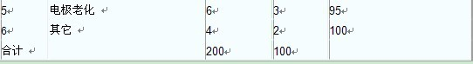
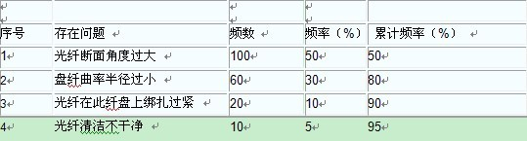
光纤接续不合格点排列图：

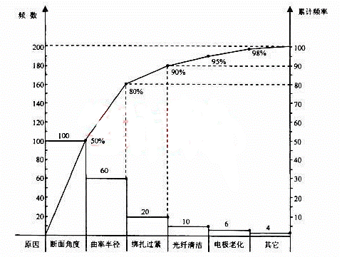

累计频率 0-80%为主要原因，即光纤断面角度过大和盘纤曲率半径过小，解决方法为更换光纤切割刀(或刀片)，加强培训按要求盘纤以保证光纤的曲率半径。
5.索赔工期：10 天(停工)+5 天(挖沟)=15 天
索赔费用：停工 5 万元，挖沟 5 万元，同沟敷设光缆增加费用 7 万元。
合计：5+5+7=17 万元

【考点来源】1L412053 直埋线路工程施工技术
1L421056 工程质量控制及事故防范措施
1L412051 线路工程施工通用技术
1L421074 建设工程索赔

(五)背景资料
某 DWDM 传输设备安装工程由甲、乙、丙、丁四个站组成，其中甲站、丁站为终端站，乙站、丙站为光放站。本工程新建一套公务系统、一套网管系统，施工单位承包方式为包工不包料。项目经理对工程进行工作分解后，根据工程量列出了工作的持续时间，所需主要资源以及工作的工艺关系如下表所示：
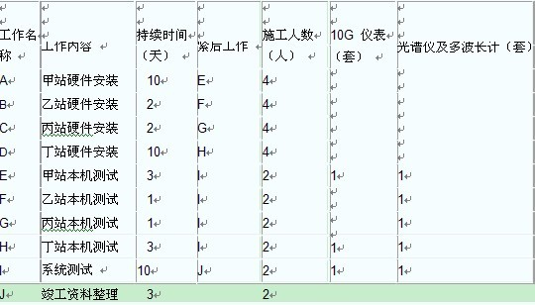
本工程的资源配置为：最多能投入 6 人、各种仪表 1 套，工程计划工期 42 天。据此，项目经理经安排后绘出了双代号网络图如下：
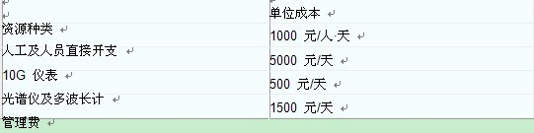
本工程在实施过程中发生了如下事件：
事件一：由于设计单位疏忽，工程中发现甲站走线位置与机房实际情况不符，修改设计造成甲站安装增加了 4 人。每天的工作量;
事件二：丁站本机测试时发现一块光波长转换器机盘的发光功率不合格，需要厂家更换，停工 5 天;
事件三：在整理竣工资料期间，由于施工人员参加职称考试，造成工期延误 2 天。
问题：
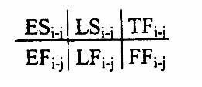
1.按照项目经理部的安排，在答题卡上重新绘制网络图，标出各工作的时间参数，在图中用双箭线标出关键路径并计算本程的计算工期。时间参数的格式为：

2.根据图中的安排分别计算人工及人员直接开支成本、仪表成本、管理成本和总计划成本。
3.利用改变工作之间组织关系的方法对图中的安排进行工期优化，绘出优化后的双代号网络图并用双箭线标出关键路径，计算优化后的工期。
4.分别指出本工程中的三个事件是否可以向建设单位提出索赔要求并简要说明理由，计算本工程可索赔的工期。
5.本工程的系统测试项目包括哪些?
答案：
- 本工程的计算工期为 42 天
2.人工及人员直接开支成工=(4×10+2×4+2×4+10×4+3×2+1×2+1×2+3×2+10×2+5×2)×1000=142000元
仪表成本=(3+3+10)×5000+(3+1+1+3+10)×500=89000 元
管理成本=42×1500=63000
总计划成本=142000+89000+63000=294000
3.本工程优化后的计算工期为 40 天。
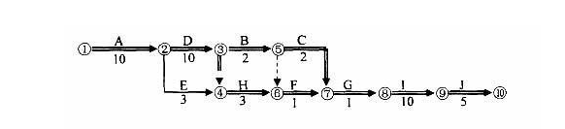
4.事件一可以向建设单位提出索赔要求，因为是设计单位的原因。
事件二可以向建设单位提出索赔要求，因为是设备厂商的原因。
事件三不可以向建设单位提出索赔要求，因为是施工单位自身的原因。
本工程可以索赔的工期为：1+5=6 天。
5.①系统误码测试
②系统输出抖动测试
③信噪比测试
④公务功能测试
⑤网管功能测试

【考点来源】1L421022 编制施工进度计划
1L412021 传输系统的测试
1L421074 建设工程索赔

